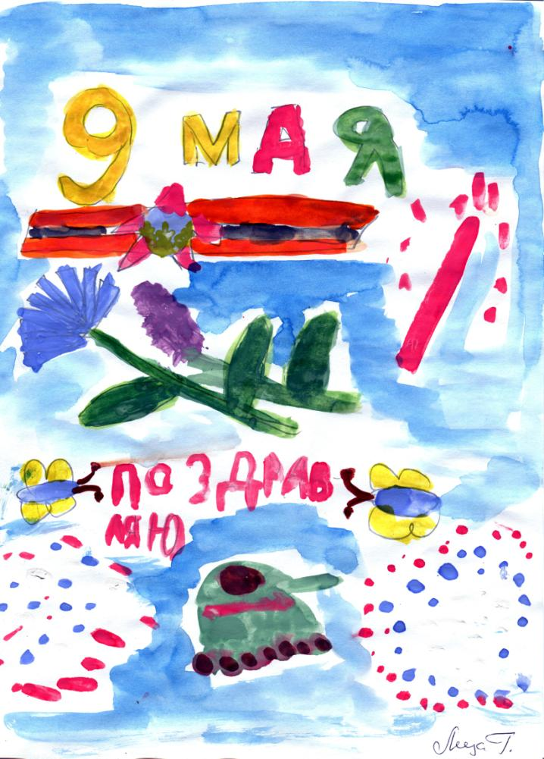

**День Победы**

Мы встречаем День Победы,

Он идет в цветах, знаменах.

Всех героев мы сегодня

Называем поименно.

Знаем мы: совсем не просто

Он пришел к нам – День Победы.

Этот день завоевали

Наши папы, наши деды.

И поэтому сегодня

Ордена они надели.

Мы, идя на праздник с ними,

Песню звонкую запели.

Эту песню посвящаем

Нашим папам, нашим дедам.

Нашей Родине любимой

Слава, слава в День Победы!

А. Игебаев

**Проектная деятельность**

**«День Победы»**

**педагога дополнительного образования**

**Барановской Светланы Владимировны**

**МДОУ «Детский сад присмотра и оздоровления № 108»**

**г. Саратов**

День памяти и скорби отмечается в России ежегодно 22 июня; аналогичные памятные даты отмечаются также в Белоруссии и на Украине. 22 июня 1941 года немецкая армия вторглась на территорию СССР, и началась Великая Отечественная война, в которой погибли более 26 миллионов советских граждан. В этот день на территории Российской Федерации приспускаются Государственные флаги. Всем учреждениям культуры, каналам телевидения и радиостанциям рекомендовано в этот день не включать в программу развлекательные мероприятия и передачи.

Патриотическое воспитание подрастающего поколения необходимо любому народу, любому государству, иначе они обречены на гибель. Однако осуществляться это воспитание нужно тактично, и заниматься им необходимо вместе с родителями, с малых лет прививая ребенку уважение и любовь к родной земле. Задача дошкольного учреждения – помочь ребенку успешно войти в современный мир. Но занять достойное место в системе отношений с окружающими невозможно без воспитания любви к близким и своему отечеству, уважения к культурным традициям и ценностям своего народа, доброты и милосердия.

В формировании патриотических чувств дошкольника главной является тема «Защитники Отечества». Беседы о героическом прошлом нашей Родины, о подвигах защитников Родины обязательно должны подкрепляться наглядным материалом, закрепляющим знания детей о том, что Родина помнит и чтит память о своих героях, защитивших ее от врагов.

Великая Отечественная война для наших детей – далекая история. Если мы, внуки и правнуки воевавших, не передадим своим детям то, что хранится в нашей памяти как свидетельство того, что пережили наши дедушки и бабушки, связь времени, семейная нить порвется.

Необходимо попытаться восстановить эту связь, чтобы и наши дети ощутили: они имеют, пусть и опосредованное, отношение к тем далеким военным событиям. Начинать это нужно как можно раньше, пока в малыше еще не иссяк пылкий естественный интерес ко всему происходящему в мире. Верно сказано: «Забыл прошлое – потерял будущее».

В каждой семье 9 Мая вспоминают тех, кто остался на полях сражений, и тех, кто после войны налаживал мирную жизнь.

В этот день принято поздравлять ветеранов Великой Отечественной войны, возлагать венки и цветы к памятникам воинской славы, на могилы погибших героев, проводить торжественные парады и шествия, встречи ветеранов со своими однополчанами.

Мы понимаем, что недостаточно просто познакомить детей с историей Великой Отечественной войны, рассказать о Дне Победы.

Свою работу педагоги строят так, чтобы дошкольники смогли сначала понять и «прожить» все, что они узнали о войне, а затем принять ценности ненасилия, мира, толерантности.

Наиболее эффективной формой методической подготовки стало объединение педагогов в творческую микрогруппу.

В работе такого объединения много задач:

- изучение представлений дошкольников о Великой Отечественной войне;

- оформление соответствующей предметно – развивающей среды;

- создание тематической мини – библиотеки (статьи, методические пособия, произведения детской художественной литературы по теме и др.)

- подготовка педагогов и родителей к работе по нравственно – патриотическому воспитанию дошкольников ( проведения беседы, тематических консультаций, выставка детских работ посвященных Дню Победы).

- планирование работы с детьми по подготовке и проведению праздника День Победы.

Вовлечение ребенка в разнообразные виды деятельности: познавательную, исследовательскую, трудовую, изобразительную, музыкальную.

Насыщение педагогического процесса формам активного приобщения к истории Великой Отечественной войны (экскурсии к монументам, целевые прогулки, праздники и развлечения).

*Срок реализации*. Апрель – май.

*Участники*. Дети старшей и подготовительной к школе групп детского сада, родители, педагоги, музыкальной руководитель.

*Цель*. Формирование представлений о Великой Отечественной войне (воспитание патриотических чувств у детей старшего дошкольного возраста) на основе уже имеющихся представлений о войне. Дать представления о героях войны, о том, как народ чтит их память. Сформировать мнение о недопустимости повторение войн.

*Задачи*. Формировать представления об истории Великой Отечественной войны, используя различные виды деятельности; воспитывать чувство гордости и уважения к участникам войны; активизировать самостоятельную познавательную деятельность детей, закреплять, конкретизировать и расширять уже имеющуюся информацию о Великой Отечественной войне в процессе познавательно – исследовательской деятельности.

*Методы работы.*

1. Беседа с детьми подготовительной к школе группы «День Победы».
2. Викторина для воспитателей «Защитники Отечества». Ответы в иллюстрациях.
3. Беседа с детьми подготовительной к школе группы «Подвиг детей во время Великой Отечественной войны».
4. Разучивание песен военных лет «Три танкиста», «Темная ночь», «Вставай страна огромная», «Катюша», с детьми старшей и подготовительной к школе групп.
5. Иллюстрации военных наград и медалей и их описание.
6. Рассказы по картинкам «Великая Отечественная война в произведениях художников для детей подготовительной к школе группы.
7. Рассказ «Близорукий учитель» для детей старшего дошкольного возраста.
8. Стихотворения на военную тематику для детей дошкольного возраста.
9. Беседа с детьми старшего дошкольного возраста «Великая Отечественная война».
10. Беседа с детьми старший и подготовительной к школе групп «Защитники Отечества».
11. Пословицы и поговорки о войне и мире.
12. Конспект занятия по рисованию «9 Мая» с детьми подготовительной к школе группы.
13. «9 Мая» рисунки подготовительной к школе группы.
14. Конспект праздника к Дню Победы музыкального руководителя с детьми подготовительной к школе группы.
15. Рассматривание картины «Богатыри» В. М. Васнецова с деть ми подготовительной к школе группы.
16. Анкета для родителей.
17. Деловая игра для воспитателей.
18. Интервьюирование детей (запись).
19. Хроника блокадного детства.
20. Фотографии с праздника «9 Мая».
21. Беседа с детьми старшей и подготовительной к школе групп «Что такое героизм?»
22. Чтение книги Льва Кассиля «Твои защитники» для детей старшей и подготовительной к школе групп.

*Предполагаемый результат.*

Разработаны методические рекомендации по ознакомлению детей с героями Великой Отечественной войны, их подвигами, жизнью людей в тылу.

Подобран и систематизирован литературный и иллюстрированный материал по теме. Составлены конспекты занятий, бесед, праздника.

Развито такое чувство у детей, как любовь к Родине и родному краю, чувство долга.

Сформировано уважительное отношение к ветеранам войны, гордость за свой народ.

**Беседа с детьми**

**подготовительной к школе группы**

**«Праздник Победы»**

**педагога дополнительного образования**

**Барановской Светланы Владимировны**

**МДОУ «Детский сад присмотра и оздоровления № 108»**

**г. Саратов**

**Педагог.** Каждый год наша страна отмечает незабываемый праздник – День Победы, который принес нам мир и счастье. Последние залпы самой страшной и кровопролитной войны в истории человечества отгремели 68 лет назад. Это одновременно и грустный и радостный праздник. Грустный, потому что в этой войне погибло более 20 миллионов наших сограждан. А радостный, потому что мы победили.

**Давайте представим себе мирное предвоенное время.** Наша страна крепла и развивалась, росло благосостояние народа. Строились заводы, фабрики. На селе выращивали большие урожаи.

**Последним мирным днем 1941 года была суббота.** После обычной трудовой недели миллионы советских людей отправились отдыхать. Лишь продолжали дышать жаром домны. Дымили трубы безостановочно работающих предприятий, по железным дорогам мчались грузовые и пассажирские поезда… Тишину наступившей ночи, по- летнему теплой и благоуханной, во многих городах и селах нарушали счастливые голоса молодых людей, праздновавших свое вступление во взрослую жизнь. В школах проходили выпускные вечера, и ничто не предвещало страшной беды. Всю ночь звучала музыка, кружились в танце пары. А ранним утром 22 июня. Важное сообщение, о нападении Германии на Советский Союз.

Вставай, народ! Услышав клич Земли,

На фронт солдаты родины ушли.

Отважно шли солдаты в бой

За каждый город и за нас с тобой!

Хотели отомстить они скорей

За стариков, за женщин, за детей.

В. Губарец

Случались на фронте и минуты отдыха. Можно было посидеть у костра, спеть любимую песню, написать письмо домой. Гармонист брал гармонь, и звучала задушевная песня о доме, о близких и родных.

Но недолгими были передышки. Опять рвутся снаряды, свистят пули. Медсестры бесстрашно выносят с поля сражения раненых, перевязывают их раны, отправляют в медсанчасть.

Четыре года шла война – это 1418 дней и ночей, 20 миллионов погибших! Вы только представьте – если по каждому погибшему объявить минуту молчания, страна будет молчать … 32 года.

Помните!

Через века, через года,-

О тех, кто уже не придет

Никогда,-

Помните!

(Из «Реквиема» Р. Рождественского)

Наша армия разгромила врага и спасла от фашизма народы всего мира. Победа пришла весной, 9 мая 1945 года. И с того дня каждый год 9 мая вся страна отмечает этот праздник.

В этот день люди выходили на улицы обнимались и целовались. Совершенно незнакомые, но такие родные и близкие друг другу люди, столько страшных дней пережившие вместе. Теперь их объединила радость победы, радость мира, радость безоблачного неба. И неслась ввысь песня, которая поддерживала солдат все четыре страшных года. И эту песню мы поем до сих пор. Это песня «Катюша».

«Победа! Победа!»-

Проносится весть по стране!

Конец испытаньям и бедам,

Конец этой страшной войне!

И. Василевский «Победа»

Пусть наши дети знают о войне только понаслышке, пусть в войну они только играют.

Пусть будет мир на всей Земле!

«Да!» - скажем миру!

«Нет!» - войне!

**Викторина для воспитателей**

1. Этому литературному герою – солдату Великой Отечественной войны – поставлен памятник на родине его автора, в древнем русском городе Смоленске. «Про огонь, про снег, про танки, про землянку, про портянки… про махорку да мороз « идет речь в книге про бойца. Назовите автора и его героя. (Александр Твардовский. Василий Теркин)
2. Этот московский князь привык воевать. Впервые его взяли в военный поход еще мальчиком. Но главное сражение князя произошло, когда ему было тридцать лет. «Любезные братья и друзья, - сказал он на военном совете, - знайте, что я пришел сюда, чтобы Русскую землю от пленения и разорения избавить. Нынче же пойдем за Дон и там или победим, или сложим свои головы». Назовите прозвище князя (Дмитрий Донской).
3. Много трудных решений приходилось принимать этому полководцу, например без боя сдать врагу Москву. Но всем известны его слова: «С потерей Москвы не потеряна Россия». Назовите имя полководца. (Михаил Илларионович Кутузов).
4. Памятник этим героям стоит в самом центре Москвы, на Красной площади. Свой подвиг они совершили в 1612 году. Назовите их имена. (Кузьма Минин, Дмитрий Пожарский).
5. Этому военному моряку довелось командовать русскими силами в последнем крупном сражении парусного флота. Сражение это произошло в Синопской бухте. Назовите имя моряка. (Адмирал Нахимов).
6. «Велика Россия, а отступать некуда. Позади Москва». Чьи это слова и кому они были сказаны? (С этими словами генерал Панфилов обратился к воинам своей дивизии).
7. На своей печати этот военачальник и государственный деятель вырезал слова: «Я ученик и нуждаюсь в учителях». Он основал город, который стал столицей Российской империи. Как звали «ученика»? (Петр Первый)
8. Какой полководец внушал своим солдатам, что «смерть бежит от пули и штыка храброго», что, «тяжело в ученье – легко в бою?»
9. Какому полководцу народ присвоил почетное звание маршала Победы? (Георгию Константиновичу Жукову).

**Марат Иванович Казей** (29 октября 1929 г., деревня Станьково Дзержинского района - 11 мая 1944 г., деревня Хоромецкое Узденского района Минской области) - пионер, парти­зан-разведчик, Герой Советского Союза (посмертно). Отец прослужил 10 лет на Балтфлоте, затем работал на

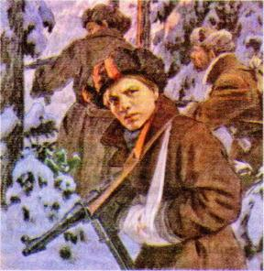

МТС, возглавлял курсы подготовки трактористов, был председате­лем товарищеского суда, в 1935 г. арестован за «вредительство», реабилитирован в 1959 г. Мать входила в избирательную комиссию по выборам в Верховный Совет СССР. Также подвергалась репрессиям: была арестована дважды по обвинению в «троцкизме», но за­тем освобождена. Несмотря на аресты, про­должала активно поддерживать советскую власть. Во время Великой Отечественной войны прятала у себя раненых партизан и ле­чила их, за что в 1942 г. была повешена нем­цами в Минске.

После смерти матери Марат со старшей сестрой Ариадной ушли в партизанский от­ряд им. 25-летия Октября (ноябрь 1942 г.). Когда партизанский отряд выходил из окру­жения, Ариадна Казей отморозила ноги, ее самолетом доставили на Большую землю, где ей пришлось ампутировать обе ноги. В дальнейшем она окончила педагогический институт, стала Героем Социалистического Труда, депутатом Верховного Совета, членом ЦК Компар­тии Белоруссии. Марату, как несовершеннолетнему, тоже предложили эвакуироваться вме­сте с сестрой, но он отказался и остался в отряде.

Впоследствии Марат был разведчиком штаба партизанской бригады имени К.К. Рокос­совского. Кроме разведок участвовал в рейдах и диверсиях. За смелость и отвагу в боях на­гражден орденом Отечественной войны 1-й степени, медалями «За отвагу» (раненный, под­нял партизан в атаку) и «За боевые заслуги». Возвращаясь из разведки и окруженный нем­цами, Марат Казей подорвал себя и врагов гранатой.

**Леонид Александрович Голиков** (17 июня 1926 г., деревня Лукино Новгородской облас­ти - 24 января 1943 г., село Острая Лука Псковской области) - подросток-партизан, Герой Советского Союза. Родился в семье рабочего. Окончил пять классов. Работал на фанерном заводе. Когда началась война, стал бригад­ным разведчиком ленинградской партизан­ской бригады, действовавшей на территории Новгородской и Псковской областей. Участ­вовал в 27 боевых операциях. Особенно от­личился при разгроме немецких гарнизонов в деревнях Апросово, Сосницы, Север.

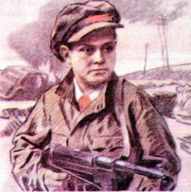

Всего им уничтожено: 78 немцев, 2 же­лезнодорожных и 12 шоссейных мостов, 2 продовольственно-фуражных склада и 10 автомашин с боеприпасами. Сопровождал обоз с продовольствием (250 подвод) в бло­кадный Ленинград. За доблесть и отвагу на­гражден орденом Ленина, орденом Отечест­венной войны 1-й степени, медалью «За от­вагу» и медалью Партизану Отечественной войны 2-й степени.

13 августа 1942 г., возвращаясь из развед­ки, неподалеку от деревни Варницы Струго-красненского района гранатой подорвал легковую машину, в которой находился немецкий генерал-майор инженерных войск Рихард фон Виртц. В штаб бригады разведчик доставил портфель с документами. В их числе были чертежи и описание новых образцов немецких мин, инспекционные донесения вышестоящему командованию и другие важные бумаги во­енного характера. Представлен к званию Героя Советского Союза.

24 января 1943 г. в неравном бою в селе Острая Лука Псковской области Леонид Голиков погиб.

Зинаида Мартыновна Портнова (20 февраля 1926 г., Ленинград - 10 января 1944 г. По­лоцк, Белоруссия) - подпольщица, партизанка, Герой Советского Союза (посмертно). Роди­лась в семье рабочего. Окончила семь классов. В начале июня 1941 г. приехала на школьные каникулы в деревню Зуя близ станции Оболь Шумилинского района Витебской области. После вторжения гитлеровцев на террито­рию СССР Зина Портнова оказалась на ок­купированной территории.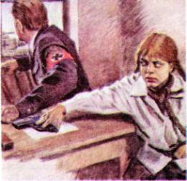

С 1942 г. - член обольской подпольной ор­ганизации «Юные мстители», руководите­лем которой была будущий Герой Советского Союза Е.С. Зенькова. В подполье была при­нята в ВЛКСМ. Участвовала в распростране­нии листовок среди населения и диверсиях против захватчиков. Работая в столовой кур­сов переподготовки немецких офицеров, по указанию подполья отравила пищу. Во время разбирательств, желая доказать немцам свою непричастность, попробовала отравленный суп. Чудом осталась жива.

С августа 1943 г. - разведчик партизанско­го отряда имени К.Е. Ворошилова. В декабре, возвращаясь с задания по выяснению причин провала организации «Юные мстители», была схвачена в деревне Мостище. На одном из до­просов в гестапо в деревне Горяны (Белоруссия), схватив со стола пистолет следователя, за­стрелила его и еще двух гитлеровцев, пыталась бежать, была схвачена. После пыток расстре­ляна в тюрьме Полоцка.

***Три танкиста***

|  |
| --- |
| На границе тучи ходят хмуро, Край суровый тишиной объят. У высоких берегов амура Часовые родины стоят.  Там врагу заслон поставлен прочный, Там стоит, отважен и силен, У границ земли дальневосточной Броневой ударный батальон.  Там живут — и песня в том порука — Нерушимой, крепкою семьей Три танкиста — три веселых друга — Экипаж машины боевой.  На траву легла роса густая, Полегли туманы, широки. В эту ночь решили самураи Перейти границу у реки.  Но разведка доложила точно: И пошел, командою взметен, По родной земле дальневосточной Броневой ударный батальон.  Мчались танки, ветер подымая, Наступала грозная броня. И летели наземь самураи, Под напором стали и огня.  И добили — песня в том порука — Всех врагов в атаке огневой Три танкиста — три веселых друга - Экипаж машины боевой! |

Вставай, страна огромная,  
Вставай на смертный бой  
С фашистской силой темною,  
С проклятою ордой!  
  
Припев:  
Пусть ярость благородная  
Вскипает, как волна!  
Идет война народная,  
Священная война.  
  
Как два различных полюса,  
Во всем враждебны мы.  
За свет и мир мы боремся,  
Они - за царство тьмы.  
  
Припев.  
Дадим отпор душителям  
Всех пламенных идей,  
Насильникам, грабителям;  
Мучителям людей!  
  
Припев.  
Не смеют крылья черные  
Над Родиной летать,  
Поля ее просторные  
Не смеет враг топтать!  
  
Припев.  
Гнилой фашистской нечисти  
Загоним пулю в лоб,  
Отребью человечества  
Сколотим крепкий гроб!  
  
Припев.  
Пойдем ломить всей силою,  
всем сердцем, всей душой  
За землю нашу милую,  
За наш Союз большой!  
  
Припев.  
Встает страна огромная,  
Встает на смертный бой,  
С фашистской силой темною,  
С проклятою ордой.  
  
Припев.

***Катюша***

Расцветали яблони и груши,

Поплыли туманы над рекой.

Выходила на берег Катюша,

На высокий берег на крутой.

Выходила, песню заводила

Про степного, сизого орла,

Про того, которого любила,

Про того, чьи письма берегла.

Он ты, песня, песенка девичья,

Ты лети за ясным солнцем вслед.

И бойцу на дальнем пограничье

От Катюши передай привет.

Пусть он вспомнит девушку простую,

Пусть услышит, как она поет,

Пусть он землю бережет родную,

А любовь Катюша сбережет.

Расцветали яблони и груши,

Поплыли туманы над рекой.

Выходила на берег Катюша,

На высокий берег на крутой.

***Тёмная ночь***

Темная ночь, только пули свистят по степи,  
Только ветер гудит в проводах, тускло звезды мерцают.  
В темную ночь ты, любимая, знаю, не спишь  
И у детской кроватки тайком ты слезу утираешь.  
  
Как я люблю глубину твоих ласковых глаз,  
Как я хочу к ним прижаться сейчас губами!  
Темная ночь разделяет, любимая, нас,  
И тревожная, черная степь пролегла между нами.  
  
Верю в тебя, дорогую подругу мою,  
Эта вера от пули меня темной ночью хранила...  
Радостно мне, я спокоен в смертельном бою:  
Знаю, встретишь с любовью меня, что б со мной ни случилось...  
  
Смерть не страшна, с ней не раз мы встречались в степи...  
Вот и сейчас надо мною она кружится.  
Ты меня ждешь и у детской кроватки не спишь,  
И поэтому, знаю, со мной ничего не случится!

**ОРДЕНА И МЕДАЛИ ВОВ**

***Боевые награды — ярчайшие памятники нашей военной истории, напоминающие о славных страницах борьбы с врагами Отечества.***

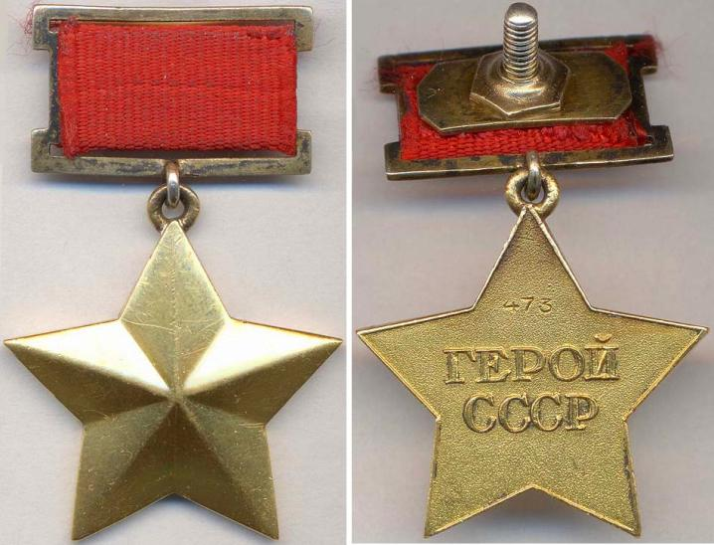

**МЕДАЛЬ «ЗОЛОТАЯ ЗВЕЗДА» ГЕРОЯ СОВЕТСКОГО СОЮЗА**

Дата учреждения: 16 апреля 1934 годаПервое награждение: 20 апреля 1934 годаПоследнее награждение: 24 декабря 1991 годаКоличество награждений: 12772

**МЕДАЛЬ «ЗОЛОТАЯ ЗВЕЗДА» ГЕРОЯ СОВЕТСКОГО СОЮЗА**

Высшая степень отличия СССР. Почётное звание, которого удостаивали за совершение подвига или выдающихся заслуг во время боевых действий, а также, в виде исключения, и в мирное время.  
Звание впервые установлено Постановлением ЦИК СССР от 16 апреля 1934 года, дополнительный знак отличия для Героя Советского Союза — медаль «Золотая Звезда» — учреждена Указом Президиума Верховного Совета СССР от 1 августа 1939 года.  
16 апреля 1934 года постановлением ЦИК СССР было учреждено звание Героя Советского Союза в редакции: «Установить высшую степень отличия — присвоение за личные или коллективные заслуги перед государством, связанные с совершением геройского подвига, звания Героя Советского Союза». Никакие знаки отличия не предусматривались, выдавалась только грамота от ЦИК СССР.  
Орден Ленина к званию получили все одиннадцать лётчиков — первых Героев Советского Союза. Практика награждений была закреплена Постановлением ЦИК в Положении о звании Героя Советского Союза 29 июля 1936 года. В этой редакции гражданам, удостоенным звания, кроме грамоты полагался также орден Ленина.  
Указом Президиума Верховного Совета СССР от 1 августа 1939 года введён особый отличительный знак для Героев Советского Союза — медаль «Герой Советского Союза». Другим Указом от 16 октября 1939 года был утверждён внешний вид медали, которая получила название «Золотая Звезда». В отличие от первоначального Положения теперь предусматривалась возможность многократного награждения «Золотой Звездой». Дважды Герою Советского Союза выдавали вторую медаль «Золотая Звезда» и ему сооружали бронзовый бюст на родине. Трижды Герою Советского Союза выдавали третью медаль «Золотая Звезда», и его бронзовый бюст должен быть установлен при Дворце Советов в Москве. Выдача орденов Ленина при награждении второй и третьей медалями не предусматривалась. О присвоении звания в 4-й раз в Указе ничего сказано не было, как и о возможном количестве награждений одного человека.  
Нумерация медалей для первого, второго и третьего награждения была отдельная. Так как строительство грандиозного Дворца Советов в Москве в связи с войной закончено не было, то бюсты трижды Героев устанавливались в Кремле.

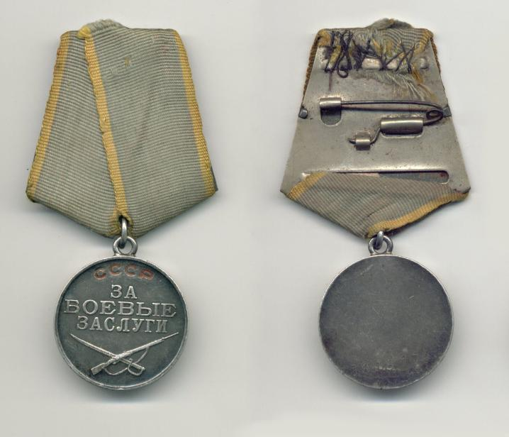

**МЕДАЛЬ «ЗА БОЕВЫЕ ЗАСЛУГИ»**

Дата учреждения: 17 октября 1938Количество награждений: 5 210 078

**МЕДАЛЬ «ЗА БОЕВЫЕ ЗАСЛУГИ»**

Учреждена Указом Президиума Верховного Совета СССР от 17 октября 1938 года.  
Медалью «За боевые заслуги» награждались:  
• военнослужащие Советской Армии, Военно-Морского Флота, пограничных и внутренних войск  
• другие граждане СССР,  
• а также лица, не являющиеся гражданами СССР.  
Медаль вручалась отличившимся лицам за:  
• За умелые, инициативные и смелые действия в бою, способствовавшие успешному выполнению боевых задач воинской частью, подразделением;  
• За мужество, проявленное при защите государственной границы СССР;  
• За отличные успехи в боевой и политической подготовке, освоении новой боевой техники и поддержании высокой боевой готовности воинских частей и их подразделений и другие заслуги во время прохождения действительной военной службы.  
Медаль «За боевые заслуги» носится на левой стороне груди и при наличии других медалей СССР располагается после медали Ушакова.  
По состоянию на 1 января 1995 года медалью «За боевые заслуги» было произведено 5 210 078 награждений.

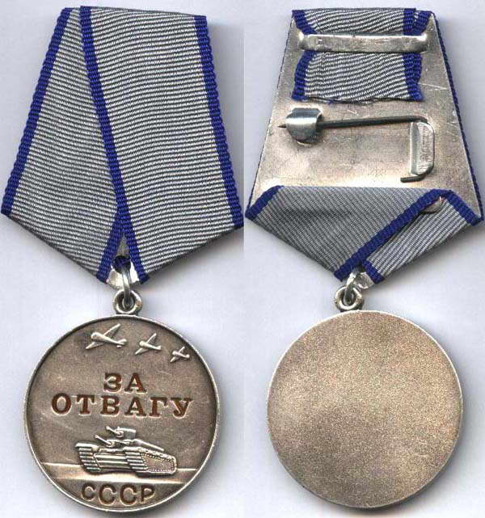

**МЕДАЛЬ «ЗА ОТВАГУ»**

Диаметр — 37 ммДата учреждения: 17 октября 1938Количество награждений: 4 000 000

**МЕДАЛЬ «ЗА ОТВАГУ»**

Государственная награда СССР и Российской Федерации. Была учреждена 17 октября 1938 года для награждения воинов Красной Армии, Военно-Морского Флота и пограничной охраны за личное мужество и отвагу в боях с врагами Советского Союза при защите неприкосновенности государственных границ или при борьбе с диверсантами, шпионами и прочими врагами Советского государства. Среди первых награждённых этой медалью были пограничники Н. Гуляев и Ф. Григорьев, задержавшие группу диверсантов у озера Хасан. Указом Президиума Верховного Совета РФ от 2 марта 1992 года № 2424-1 медаль оставлена в системе наград РФ. Учреждена вновь Указом Президента Российской Федерации от 2 марта 1994 года № 442.  
Медалью «За отвагу» награждаются военнослужащие, а также сотрудники органов внутренних дел Российской Федерации и другие граждане Российской Федерации за личное мужество и отвагу, проявленные:  
• в боях при защите Российской Федерации и её государственных интересов;  
• при выполнении специальных заданий по обеспечению государственной безопасности Российской Федерации;  
• при защите государственной границы Российской Федерации;  
• при исполнении воинского, служебного или гражданского долга, защите конституционных прав граждан в условиях, сопряжённых с риском для жизни.  
Медаль «За отвагу» носится на левой стороне груди и при наличии других медалей Российской Федерации располагается после медали ордена «За заслуги перед Отечеством» II степени.

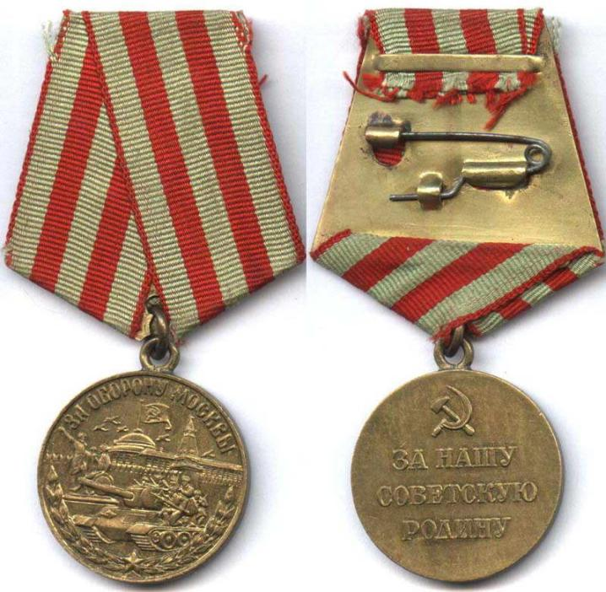

**МЕДАЛЬ «ЗА ОБОРОНУ МОСКВЫ»**

Диаметр — 32 ммМатериал — латуньДата учреждения: 1 мая 1944 годаКоличество награждений: 1 028 600

**МЕДАЛЬ «ЗА ОБОРОНУ МОСКВЫ»**

Учреждена Указом Президиума Верховного Совета СССР от 1 мая 1944 года. Автор рисунка медали — художник Н. И. Москалёв.  
Медалью «За оборону Москвы» награждались все участники обороны Москвы:  
• все военнослужащие и вольнонаёмный состав Советской Армии и войск НКВД, участвовавшие в обороне Москвы не менее одного месяца за время с 19 октября 1941 года по 25 января 1942 года;  
• лица из гражданского населения, принимавшие непосредственное участие в обороне Москвы не менее одного месяца за время с 19 октября 1941 года по 25 января 1942 года;  
• военнослужащие частей Московской зоны ПВО и частей МПВО, а также лица из гражданского населения — наиболее активные участники обороны Москвы от воздушных налётов противника с 22 июля 1941 года по 25 января 1942 года;  
• военнослужащие и гражданские лица из населения города Москвы и Московской области, принимавшие активное участие в строительстве оборонительных рубежей и сооружений оборонительного рубежа Резервного фронта, Можайского, Подольского рубежей и Московского обвода.  
• партизаны Московской области и активные участники обороны города-героя Тулы.  
Медаль «За оборону Москвы» носится на левой стороне груди и при наличии других медалей СССР располагается после медали «За оборону Ленинграда».  
По состоянию на 1 января 1995 года медалью «За оборону Москвы» награждено приблизительно 1 028 600 человек.

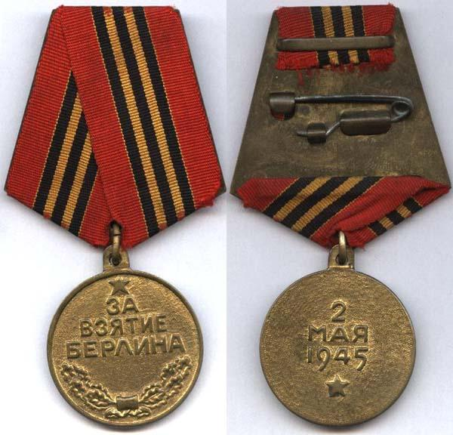

***МЕДАЛЬ «ЗА ВЗЯТИЕ БЕРЛИНА»***

Диаметр — 32 ммМатериал — латуньДата учреждения: 9 июня 1945 годаКоличество награждений: 1 100 000

***МЕДАЛЬ «ЗА ВЗЯТИЕ БЕРЛИНА»***

Учреждённая Указом Президиума Верховного Совета СССР от 9 июня 1945 года в честь взятия Берлина в ходе Великой Отечественной войны.  
Согласно Положению о медали «За взятие Берлина» ею награждались «военнослужащие Советской Армии, Военно-Морского Флота и войск НКВД — непосредственные участники героического штурма и взятия Берлина, а также организаторы и руководители боевых операций при взятии этого города».  
Всего медалью «За взятие Берлина» награждено более 1,1 миллиона человек.  
Медаль «За взятие Берлина» — круглая, диаметром 32 мм, из латуни. На лицевой стороне медали в центре отчеканена надпись «За взятие Берлина». По нижнему краю медали — изображение дубового полувенка, перевитого в средней части лентой. Над надписью — пятиконечная звездочка. Медаль по лицевой стороне окаймлена бортиком. На оборотной стороне медали отчеканена дата взятия Берлина советскими войсками: «2 мая 1945»; ниже — пятиконечная звездочка. Все надписи и изображения на лицевой и на оборотной стороне медали выпуклые. В верхней части медали имеется ушко, которым медаль при помощи кольца соединена с металлической пятиугольной колодочкой, служащей для крепления медали к одежде. Колодочка обтянута шелковой муаровой лентой красного цвета шириной 24 мм. Посередине ленты проходят пять долевых полосок — три черные и две оранжевые.

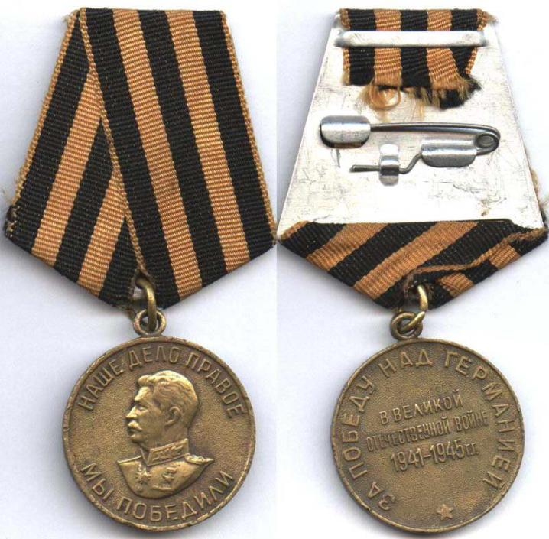

**МЕДАЛЬ «ЗА ПОБЕДУ НАД ГЕРМАНИЕЙ В ВЕЛИКОЙ ОТЕЧЕСТВЕННОЙ ВОЙНЕ 1941 — 1945 гг.»**

Диаметр — 32 ммМатериал — латуньДата учреждения: 9 июня 1945 годаКоличество награждений: 14 933 000

**МЕДАЛЬ «ЗА ПОБЕДУ НАД ГЕРМАНИЕЙ В ВЕЛИКОЙ ОТЕЧЕСТВЕННОЙ ВОЙНЕ 1941 — 1945 гг.»**

Медаль «За Победу над Германией в Великой Отечественной войне 1941—1945 гг.» учреждена Указом Президиума Верховного Совета СССР от 9 мая 1945 года. Авторы медали — художники Е. М. Романов и И. К. Андрианов.  
Медалью «За Победу над Германией в Великой Отечественной войне 1941—1945 гг.» награждались:  
• все военнослужащие и лица вольнонаёмного штатного состава, принимавшие в рядах Красной Армии, Военно-Морского Флота и войск НКВД непосредственное участие на фронтах Отечественной войны или обеспечивавшие победу своей работой в военных округах;  
• все военнослужащие и лица вольнонаёмного штатного состава, служившие в период Великой Отечественной войны в рядах действующей Красной Армии, Военно-Морского Флота и войск НКВД, но выбывшие из них по ранению, болезни и увечью, а также переведённые по решению государственных и партийных организаций на другую работу вне армии.  
Медаль «За Победу над Германией в Великой Отечественной войне 1941—1945 гг.» носится на левой стороне груди и при наличии других медалей СССР располагается после медали «За оборону Советского Заполярья».  
По состоянию на 1 января 1995 года медалью «За Победу над Германией в Великой Отечественной войне 1941—1945 гг.» награждено приблизительно 14 933 000 человек.

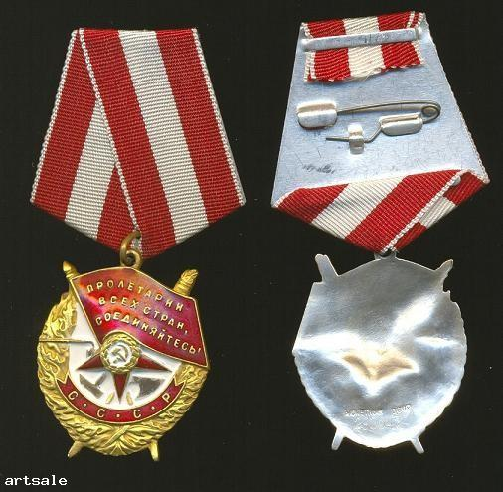

**ОРДЕН КРАСНОГО ЗНАМЕНИ**

Дата учреждения 16 сентября 1918 годаПервое награждение 30 сентября 1918 годаПоследнее награждение 1991Количество награждений 581 300

**ОРДЕН КРАСНОГО ЗНАМЕНИ**

Учреждён для награждения за особую храбрость, самоотверженность и мужество, проявленные при защите социалистического Отечества. Орденом Красного Знамени также награждались войсковые части, военные корабли, государственные и общественные организации. Вплоть до учреждения ордена Ленина в 1930 году орден Красного Знамени оставался высшим орденом Советского Союза.  
Был учреждён 16 сентября 1918 года во время Гражданской войны декретом ВЦИК. Первоначально назывался орден «Красное Знамя». Во время Гражданской войны аналогичные ордена были также учреждены в других советских республиках. 1 августа 1924 года все ордена советских республик были преобразованы в единый для всего СССР «Орден Красного Знамени». Статут ордена был утверждён Постановлением Президиума ЦИКа СССР от 11 января 1932 года (19 июня 1943 и 16 декабря 1947 в это Постановления вносились изменения и дополнения и изменения Указами Президиума Верховного Совета СССР). Последняя редакция статута ордена была утверждена Указом Президиума Верховного Совета СССР от 28 марта 1980 года.  
Орденом Красного Знамени были награждены ВЛКСМ, газета «Красная Звезда», Балтийский государственный технический университет «Военмех», города Ленинград (Петроград), Копейск, Грозный, Ташкент, Волгоград (Царицын), Луганск, Севастополь.

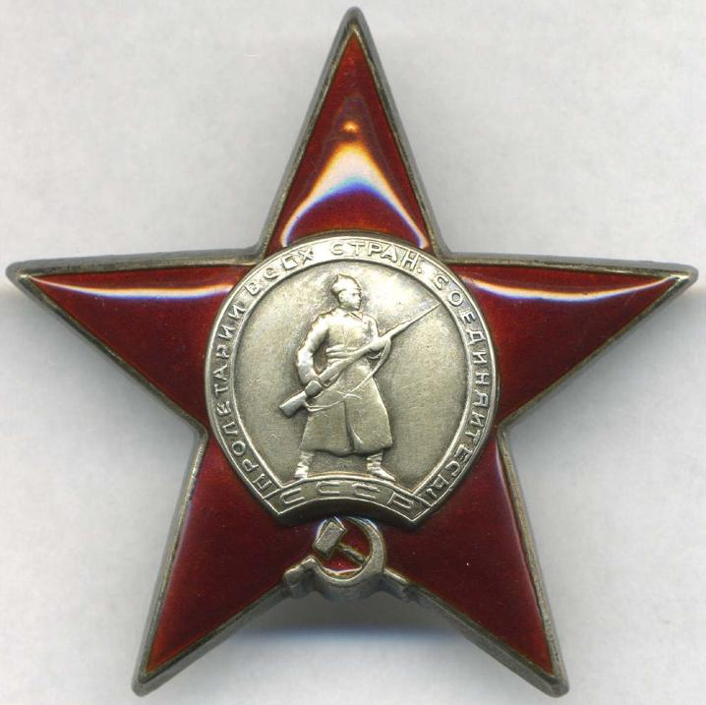

**ОРДЕН КРАСНОЙ ЗВЕЗДЫ**

Дата учреждения: 6 апреля 1930 годаПервое награждение: В. К. БлюхерПоследнее награждение: 19 декабря 1991 годаКоличество награждений: 3876740

**ОРДЕН КРАСНОЙ ЗВЕЗДЫ**

Учреждён Постановлением Президиума ЦИК СССР от 6 апреля 1930 года. Статут ордена учреждён Постановлением Президиума ЦИК СССР от 5 мая 1930 года.  
В дальнейшем в вопросы, связанные с награждением орденом Красной Звезды, вносились изменения и уточнения Общим положением об орденах СССР (Постановление ЦИК и СНК СССР от 7 мая 1936 года), Указами Президиума Верховного Совета СССР от 19 июня 1943 года, 26 февраля 1946 года, 15 октября 1947 года и 16 декабря 1947 года. Указом Президиума Верховного Совета СССР от 28 марта 1980 года утверждён Статут ордена Красной Звезды в новой редакции.

**Орден Красной Звезды** учреждён для награждения за большие заслуги в деле обороны Союза ССР как в военное, так и в мирное время, в обеспечении государственной безопасности.

Орденом Красной Звезды награждаются:

* военнослужащие Советской Армии, Военно-Морского Флота, пограничных и внутренних войск, сотрудники органов Комитета государственной безопасности СССР, а также лица рядового и начальствующего состава органов внутренних дел;
* воинские части, военные корабли, соединения и объединения, предприятия, учреждения, организации.

Орденом Красной Звезды могут быть награждены и военнослужащие иностранных государств.

Награждение орденом Красной Звезды производилось:

* За личное мужество и отвагу в боях, отличную организацию и умелое руководство боевыми действиями, способствовавшими успеху советских войск;
* За успешные боевые действия воинских частей и соединений, в результате которых противнику был нанесён значительный урон;
* За заслуги в обеспечении государственной безопасности и неприкосновенности государственной границы СССР;
* За мужество и отвагу, проявленные при исполнении воинского или служебного долга, в условиях, сопряжённых с риском для жизни;
* За образцовое выполнение специальных заданий командования и другие подвиги, совершённые в условиях мирного времени;
* За большие заслуги в поддержании высокой боевой готовности войск, отличные показатели в боевой и политической подготовке, овладении новой боевой техникой и другие заслуги в укреплении оборонной мощи СССР;
* За заслуги в развитии военной науки и техники, подготовке кадров для Вооружённых Сил СССР;
* За заслуги в укреплении обороноспособности государств социалистического содружества.

В период с 4 июня 1944 г. по 14 сентября 1957 г. орден Красной Звезды вручался за выслугу 15 лет в рядах Красной Армии, Военно-Морского Флота, органах внутренних дел и государственной безопасности.

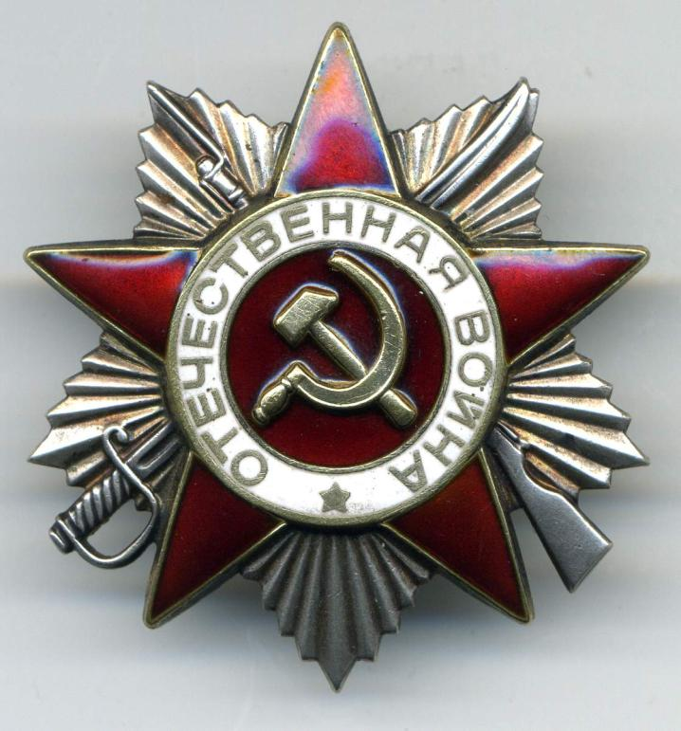

***ОРДЕН ОТЕЧЕСТВЕННОЙ ВОЙНЫ  
I степени***

Дата учреждения: 20 мая 1942 годПервое награждение: 2 июня 1942 годаКоличество награждений: более 9,1 млн

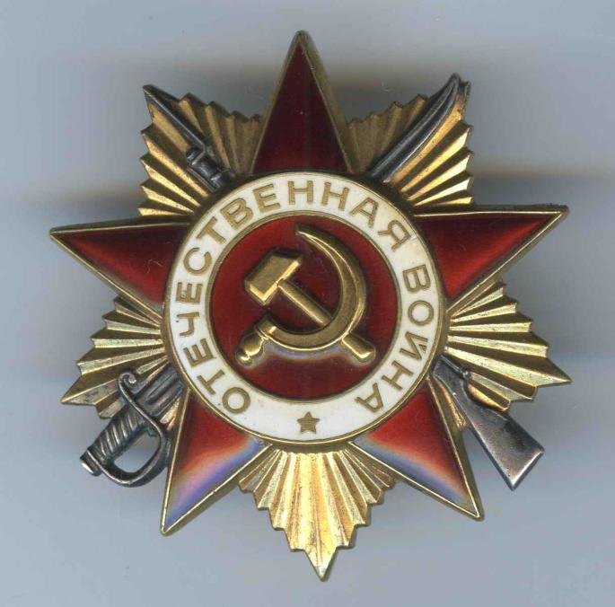

**ОРДЕН ОТЕЧЕСТВЕННОЙ ВОЙНЫII степени**

**ОРДЕН ОТЕЧЕСТВЕННОЙ ВОЙНЫ**

20 мая 1942 года, был подписан Указ Президиума Верховного Совета СССР «Об учреждении ордена Отечественной войны I и II степени» и вместе с ним статут нового ордена. Впервые в истории советской наградной системы были перечислены конкретные подвиги, за которые выдавалась награда представителям всех основных родов войск.   
Орден Отечественной войны I и II степени могли получить лица рядового и начальствующего состава Красной Армии, Военно-Морского Флота, войск НКВД и партизаны, которые проявили в боях с фашистами храбрость, стойкость и мужество либо своими действиями способствовали успеху боевых операций советских войск. Особо оговаривалось право на этот орден гражданских лиц, награждавшихся за вклад в общую победу над врагом.   
 Орденом I степени награждается тот, кто лично уничтожит 2 тяжелых или средних или 3 легких танка противника, либо в составе орудийного расчета—3 тяжелых или средних танка или 5 легких. Орден II степени мог заслужить тот, кто лично уничтожит 1 тяжелый или средний танк или 2 легких, либо в составе орудийного расчета 2 тяжелых или средних или 3 легких танка противника.

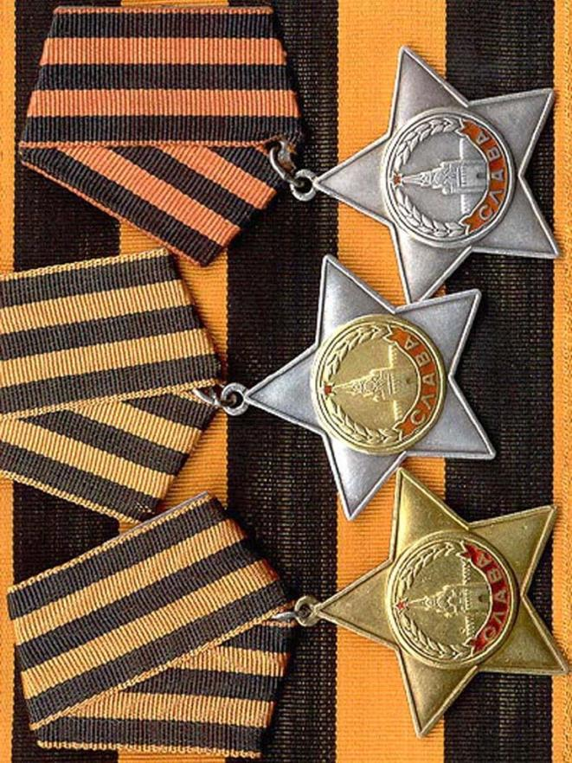

***ОРДЕН СЛАВЫ***

Диаметр: 46 ммДата учреждения: 8 ноября 1943 годаПервое награждение: 28 ноября 1943 годаКоличество награждений: более 1 млн.

***ОРДЕН СЛАВЫ***

В октябре 1943 года проект Н. И. Москалева был одобрен Верховным Главнокомандующим. Одновременно утвержден предложенный художником цвет ленты будущего ордена Славы—оранжево-черная, повторяющая цвета самой почетной боевой награды дореволюционной России—ордена святого Георгия.  
 Орден Славы учрежден Указом Президиума Верховного Совета СССР от 8 ноября 1943 года. Он имеет три степени, из которых высшая I степень—золотая, а II и III—серебряные (у второй степени был позолочен центральный медальон). Этот знак отличия мог быть выданы за личный подвиг на поле боя, выдавались в порядке строгой последовательности—от низшей степени к высшей.  
 Орден Славы мог получить тот, кто первым ворвался в расположение противника, кто в бою спас знамя своей части или захватил вражеское, кто, рискуя жизнью, спас в сражении командира, кто сбил из личного оружия (винтовки или автомата) фашистский самолет либо уничтожил до 50 вражеских солдат и т. д.  
 Всего за отличие в годы Великой Отечественной войны было выдано около миллиона знаков ордена Славы III степени, более 46 тысяч — II степени и около 2600 — I степени.

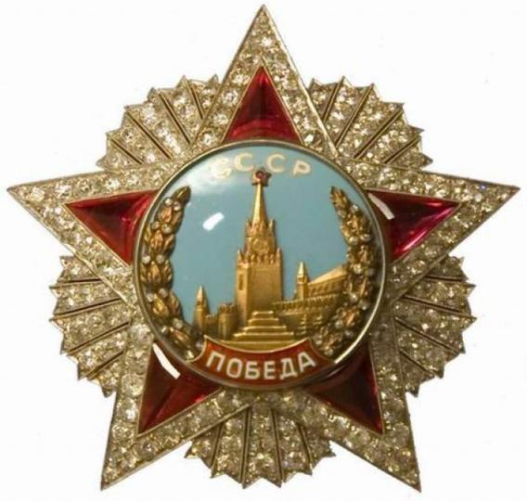

**ОРДЕН «ПОБЕДА»**

Общий вес — 78 г:Материал:платина — 47 г,золото — 2 г,серебро — 19 г,рубины — 25 карат,бриллианты — 16 карат.Дата учреждения: 8 ноября 1943 годаПервое награждение: 10 апреля 1944 годаПоследнее награждение: 9 сентября 1945 года(20 февраля 1978 года)Количество награждений: 20 (19)

**ОРДЕН «ПОБЕДА»**

Указом от 8 ноября 1943 года был учрежден орден, утверждены его статут и описание знака. В статуте было сказано: «Орденом «Победа», как высшим военным орденом, награждаются лица высшего командного состава Красной Армии за успешное проведение таких боевых операций, в масштабе нескольких или одного фронта, в результате которых в корне меняется обстановка в пользу Красной Армии».  
Всего за годы Великой Отечественной войны было произведено 19 награждений орденом «Победа». Дважды его получили Генералиссимус Советского Союза И. В. Сталин, маршалы Г. К. Жуков и А. М. Василевский. По одному ордену заслужили за искусное руководство войсками маршалы И. С. Конев, К. К. Рокоссовский, Р. Я. Малиновский, Ф. И. Толбухин, Л. А. Говоров, С. К. Тимошенко и генерал армии А. И. Антонов. Маршал К. А. Мерецков награжден за отличие в войне с Японией.   
Кроме того, советским военным орденом были отмечены пять иностранных военачальников за вклад в общую победу над фашизмом. Это Верховный Главнокомандующий Народноосвободительной армией Югославии маршал Броз Тито, Верховный Главнокомандующий Войска Польского маршал М. Роля-Жимерский, Верховный Главнокомандующий союзными экспедиционными вооруженными силами в Западной Европе генерал армии Д. Эйзенхауэр, командующий войсками группы армий в Западной Европе Б. Монтгомери и бывший король Румынии Михай.

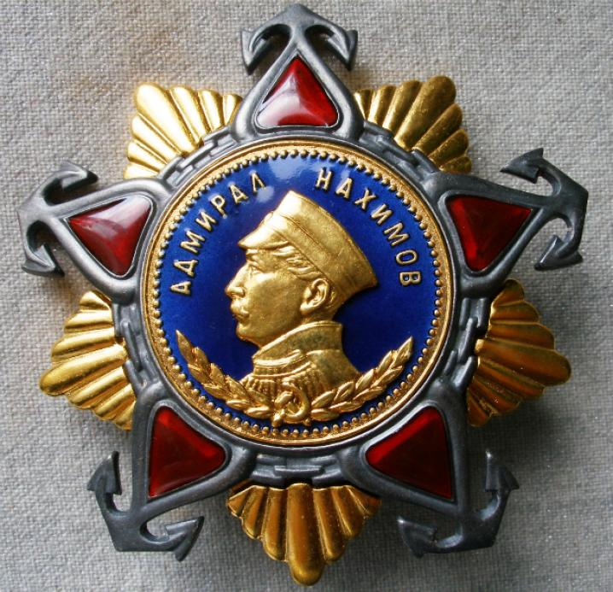

**ОРДЕН НАХИМОВАI степени**

Дата учреждения: 3 марта 1944 годаПервое награждение: 16 мая 1944 годаКоличество награждений: более 500

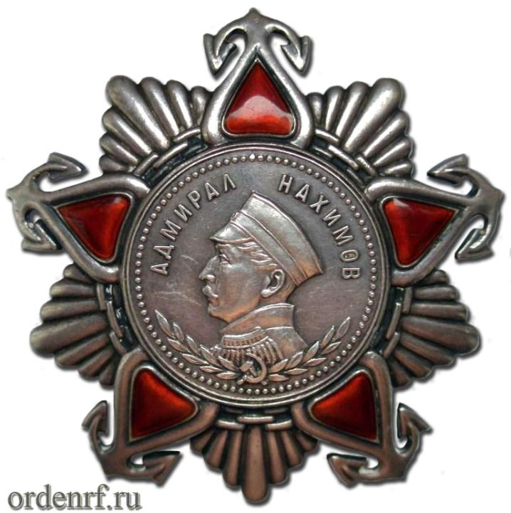

**ОРДЕН НАХИМОВАII степени**

**ОРДЕН НАХИМОВА**

Учреждён 3 марта 1944 года Указом Президиума Верховного Совета СССР: «Об учреждении военных орденов: ордена Ушакова I и II степени и ордена Нахимова I и II степени».  
 Орден Нахимова выдавался «за выдающиеся успехи в разработке, проведении и обеспечении морских операций, в результате которых была отражена наступательная операция противника или обеспечены активные операции флота, нанесен противнику значительный урон и сохранены свои основные силы; за успешную оборонительную операцию, в результате которой противник был разгромлен; за хорошо проведенную противодесантную операцию, нанесшую врагу большие потери; за умелые действия по обороне от противника своих баз и коммуникаций, приведшие к уничтожению значительных сил врага и срыву его наступательной операции».

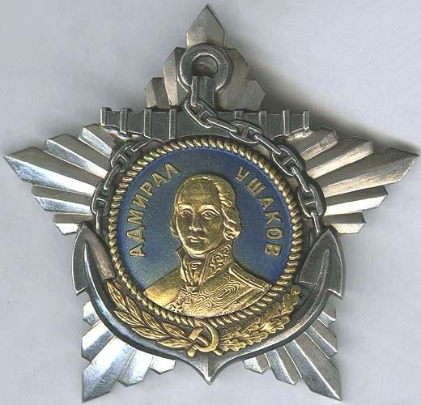

***ОРДЕН УШАКОВА  
I степени***

Дата учреждения: 3 марта 1944 года

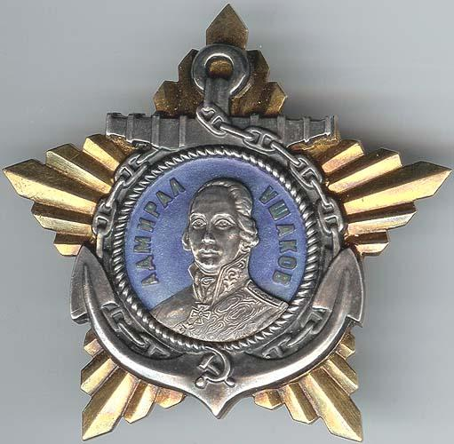

**ОРДЕН УШАКОВАII степени**

**ОРДЕН УШАКОВА**

Учреждён в 1944 году.   
 Орден Ушакова является высшим по отношению к ордену Нахимова. Орден Ушакова подразделяется на две степени. I степень ордена Ушакова изготавливалась из платины, II — из золота. Для ордена Ушакова были взяты цвета Андреевского военно-морского флага дореволюционной России — белый с голубым. Учреждён 3 марта 1944 года Указом Президиума Верховного Совета СССР: «Об учреждении военных орденов: ордена Ушакова I и II степени и ордена Нахимова I и II степени».  
 Орден Ушакова мог быть выдан за активную успешную операцию, в результате чего достигнута победа над численно превосходящим противником. Это могло быть морское сражение, в результате которого уничтожены значительные силы врага; успешная десантная операция, приведшая к уничтожению береговых баз и укреплений противника; смелые действия на морских коммуникациях фашистов, в результате которых потоплены ценные боевые корабли и транспорты противника. Всего орден Ушакова II степени был вручен 194 раза. Среди частей и кораблей ВМФ 13 имеют на своих знаменах эту награду.

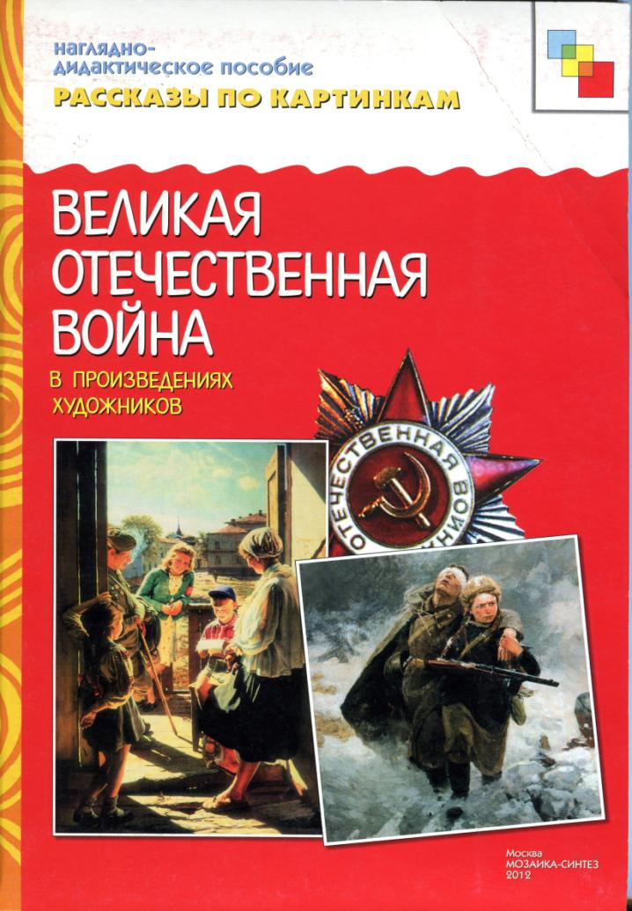

**Близорукий учитель**

Не успели отпраздновать Первое мая, как наступил новый праздник- День Победы.

- Какой победы? – спросила Оля.

Петя снисходительно посмотрел на нее.

- Победы над фашистами, ясно?

Оля не любит, когда Петя задается.

- Ничего не ясно. Фашисты когда были, а День Победы – сейчас. Почему?

Петя подумал немного.

- Ну, чтоб побольше было праздников.

Это услышала мама.

- Сегодня очень большой праздник, ребятки, - сказала она тихо. Потом вдруг крепко прижала к себе Петю и Олю – сразу обоих- и отвернулась к окну. А папа взял Олю на руки, сел на диван и кивнул Пете, чтобы он сел рядом.

-Вот что я расскажу вам. Давно- давно, когда мама была такая же маленькая, как Оля, на нашу родину напали фашисты. Они хотели подчинить себе всех свободных людей или уничтожить их.

Тогда все, все люди поднялись на защиту своей земли, своей свободы

и своих детей.

В одном подмосковном городе жил учитель. Он часто ходил со своими учениками в лес и рассказывал им интересные истории о зверях и птицах. Но никогда не охотился на них. Он, этот учитель, даже не умел стрелять. Но когда началась война, учитель сказал: «Я ухожу на фронт».

«Какой из тебя военный!?- возразила жена.- Ты не умеешь держать винтовку и плохо видишь. Ты потеряешь очки- а ты их обязательно потеряешь -я знаю твою рассеянность – и тебя мгновенно убьют…»

И она заплакала.

«Нет, - ответил учитель, - я не могу сидеть дома и спокойно смотреть, как фашисты убивают детей и жгут леса».

И он ушёл на войну.

Учитель не сразу научился стрелять и часто терял очки, но ни кто из бойцов не смеялся над ним. Его любили, потому что он всем помогал и никогда не трусил. За это бойцы называли его «батя», хотя он был совсем молодой.

Однажды, когда их рота получила приказ идти в наступление, на дороге показались танки с черными крестами. А у наших бойцов были только винтовки и гранаты. Как справиться с фашистскими танками? И тогда близорукий учитель выскочил из укрытия и бросил гранату в первый танк. Танк запылал. Бойцы закричали из окопов: « Ур-а –аа!» - И побежали вперед.

Тут из- за рощи появилась наша самоходная артиллерия. Фашисты испугались и повернули назад. Только школьный учитель был убит.

Бойцы написали его жене, что ее муж, их «батя», погиб как герой. Потом фашистов прогнали совсем. И наша земля опять стала свободной. Все люди поздравляли друг друга с победой и плакали от большой радости и от горя, потому что почти в каждой семье кто-нибудь погиб, защищая свою родину.

Вот почему мы каждый год празднуем День Победы – 9 Мая.

- А жена, жена того учителя? – спросил Петя.

- Жена того учителя тоже радовалась победе и тоже горевала.

- Мне учителя жалко, - прошептала Оля.

- И мне, - сказал Петя.

Тут они услышали как плачет мама. Петя и Оля подошли к ней и встали рядом. Ведь скромный близорукий учитель, который погиб как герой, был ее отцом.

ДЕНЬ ПОБЕДЫ

В это утро даже солнце

Светит радостно и ярко.

Я иду к бабуле с дедом

И несу свои подарки.

Я хочу скорей поздравить

Их с Великим Днем Победы.

Как с врагом они сражались,

Из рассказов слышал деда.

И как встретились на фронте.

Оба были молодые.

А сейчас в морщинках лица

И совсем-совсем седые.

Этот Славный День Победы

Всей страною отмечаем.

Ветеранов наших славных

Как героев мы встречаем.

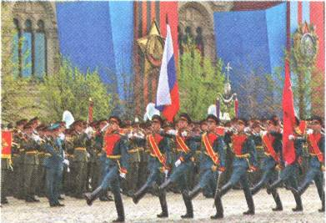

**ВЕЛИКИЙ ДЕНЬ**

Сегодня праздник у страны -

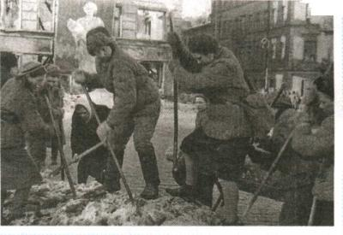Великий День Победы!

И утром к Вечному огню

Пойду я вместе с дедом.

И для меня в календаре

Три дня есть самых главных:

Мой день рожденья, Новый год

И День Победы славной.

И будет вечером салют

Из тысячи орудий,

И будет громкое «ура!»,

И рады будут люди.

ПРАЗДНИЧНЫЙ ДЕНЬ

Наконец-то наступил он,

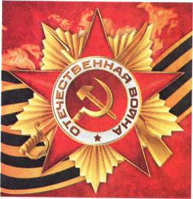

Долгожданный этот день.

Ради праздника такого

Распустилась вся сирень.

Духовой оркестр играет

Марши бодрые с утра.

На народное гулянье

Нам идти уже пора.

Надевает дед свой китель.

А на нем-то ордена!

Это День Победы Славной

Отмечает вся страна.

ПАМЯТЬ

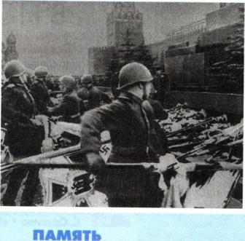На старом погосте, что возле села,

Мрамора нет и в помине.

Только кресты, покосившись, стоят

С военных времен и поныне.

Скромно ромашки цветут, васильки,

Плачут кукушкины слезки.

Нежно укроют могилы от гроз

Ветви кудрявой березки.

Вдовьи тропинки сюда приведут

Тех, кто все помнит солдата.

Губы сухие прошепчут в тиши:

«Спите спокойно, ребята...».

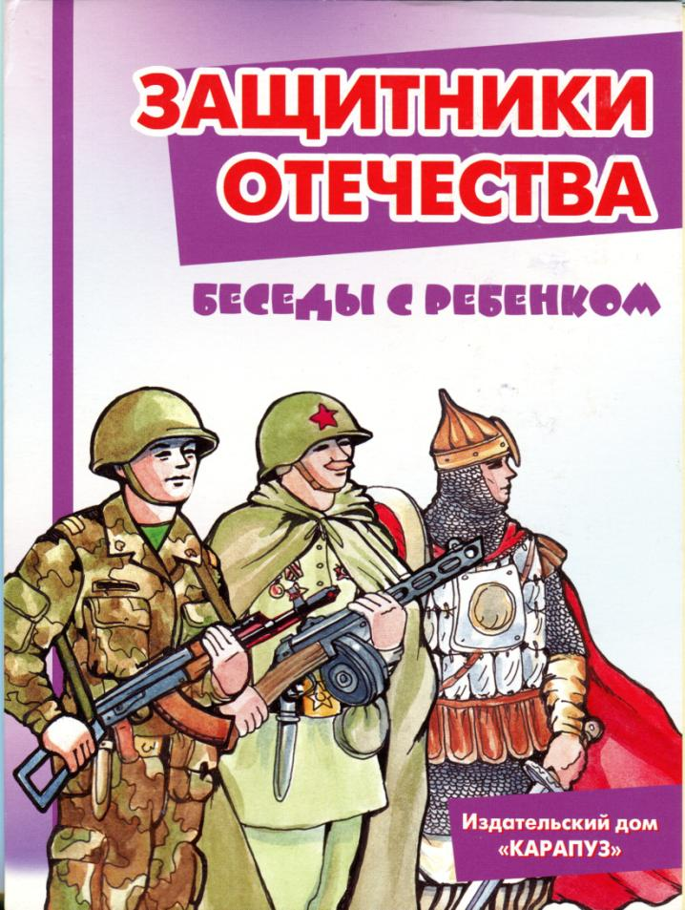

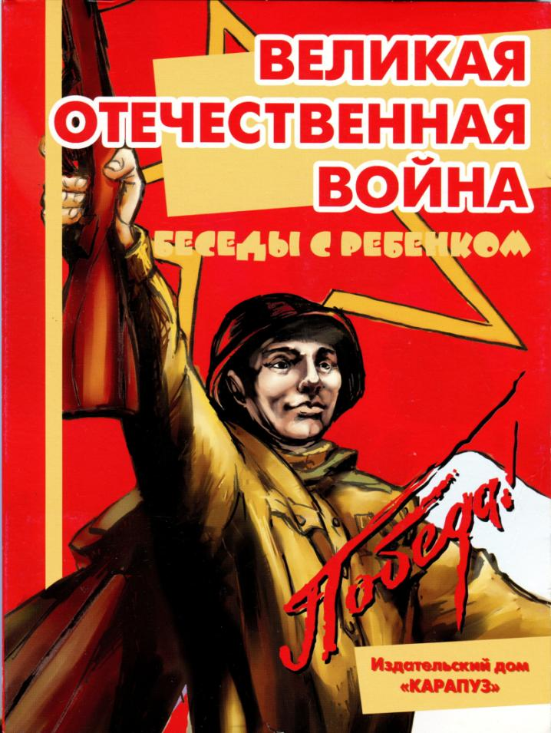

Пословицы и поговорки о войне и мире

Худой мир лучше доброй брани.

Война кровь любит.

Войной да огнем не шутят.

Войну хорошо слышать, да тяжело видеть.

Вражда не делает добра.

Держи порох сухим - будешь непобедим.

Дружно за мир стоять - войне не бывать.

Если хочешь мира, будь готов к войне.

Кому мир недорог, тот нам и ворог.

Мир - дело великое.

На смерть детей не нарожаешься.

В некрутчину - что в могилу.

Не доверяешься - бьют и перевернешься - бьют.

Воевать - так не горевать, а горевать - так не воевать.

Без головы - не ратник, а побежал, так и воротиться можно.

Без смелости не возьмешь крепости.

Бей врага, не жалей батога.

Бой красен мужеством, а приятель дружеством.

Больно ранен - и головы не нашли.

В нашей волости три болести: некрутство, подати да земщина.

В нашем полку нет толку: кто раньше встал да палку взял, тот и капрал.

В спину бьют, как полосу куют.

Верно служу - ни по чем не тужу.

Веселое горе - солдатская жизнь.

Воевал молодой, а под старость отпустили домой.

Воин: сидит под кустом да воет.

Где коза прошла, там и солдат пройдет.

Где ни пожил солдат, там и расплодился.

Где тесно, там-то солдату и место.

Грозен враг за горами, а еще грознее за плечами.

Дай бог ему быть полковником, только не в нашем полку.

Дай бог, чтоб пилось и елось, а служба на ум не шла.

Дорожка вместе, табачок пополам.

Един воин десять рот водит.

Еще бы воевал, да пищаль потерял.

Жеребий дурак - и отца в солдаты отдаст.

За него давно на том свете провиант получают.

За солдатом - пиши пропало. Знай сметку, умирай скорчась!

Из лука - не мы, из пищали - не мы; а зубы поскалить, язык почесать - против нас не сыскать.

Иному служба - мать, иному - мачеха.

Казак без коня, что солдат без ружья.

Коли мало штыка, так дадим приклада.

Кто служит, тот тужит; а кто орет, тот песни поет.

Легко про воина слушать, да тяжело (да страшно) его видеть.

На войне рать крепка воеводою.

Не будешь покойник - будешь полковник.

Недотянешь - бьют, перетянешь - бьют.

Не за то бьют солдата, что крадет, а чтобы концы хоронил.

Не пуля, а человек человека из ружья убивает.

Не ставь неприятеля овцою, ставь его волком.

Нешто солдату и без шубы деется: идет да греется.

Он и не понюхал пороху.

Пуля дура, штык молодец.

Сколько ни служить, а в отставке быть.

Служивый - что муха: где щель, там и постель, где забор, там и двор.

Смерть русскому солдату свой брат.

Солдат близко - кланяйся ему низко.

Солдат в отпуску - рубаха из порток.

Солдат горемыка, хуже лапотного лыка.

Солдат - казенный человек.

Солдат не вор (солдат добрый человек), да плащ его хапун.

Солдат не украл, а просто взял.

Солдат - отрезанный ломоть.

Солдат спит, а служба идет.

Солдат шилом бреется, дымом греется.

Солдатка ни вдова, ни мужняя жена.

Солдаткиным ребятам вся деревня отец.

Стужа, да нужа, да царская служба.

У солдата шило бреет, а шубы нет, так палка греет.

Честь солдата береги свято.

Авось да небось на фронте брось.

Автомат да лопата - друзья солдата.

Бей врага винтовкой, бей и сноровкой.

**Конспект занятия по рисованию**

**«9 Мая»**

**с детьми подготовительной к школе группы**

**педагога дополнительного образования**

**Барановской Светланы**

**Владимировны**

**МДОУ «Детский сад присмотра и оздоровления № 108»**

**г. Саратова**

**Программное содержание:** учить детей отражать в рисунке свои впечатления от праздника 9 Мая; закреплять композиционные навыки; воспитывать любовь и уважение к ветеранам.

**Материал:** альбомный лист, гуашь, кисти, салфетки, баночки с водой, простой и цветные карандаши.

**Ход занятия.** Выставка иллюстраций и фотографий на тему «Праздник Победы».

«Какой праздник отметила наша страна 9 Мая? (День Победы). Каждый год наша страна отмечает незабываемый праздник – День Победы, который нам принес мир и счастье. Четыре года шла война – это 1418 дней и ночей,26 миллионов погибших!

Наша армия разгромила врага и спасла от фашизма народы всего мира. Победа пришла весной, 9 Мая 1945 года. В этот день люди выходили на улицы обнимались и целовались. Теперь их объединила радость победы, радость мира, радость безоблачного неба.

Сегодня каждый из вас должен нарисовать самый важный и главный праздник для нашей страны 9 Мая. «Вы уже подумали, что и как вы будете рисовать? Приступайте к работе». (Походу занятия поощряется обсуждение и обмен впечатлениями.)

В ходе занятия педагог помогает детям советами, наводящими вопросами.

Рассматривая готовые работы, отмечает, удалось ли в них выразить радость от праздника, гордость за свою страну и людей.

В конце занятия из рисунков составляется книга, педагог рассказывает легенду.

**Родина**

Слышишь песенку ручья – это Родина твоя!

Слышишь голос соловья – это Родина твоя!

Школа, где твои друзья, - это Родина твоя!

Руки матери твоей, шум ветвей и звон дождей

И в саду смородина – это тоже Родина.

В. Пляцковский

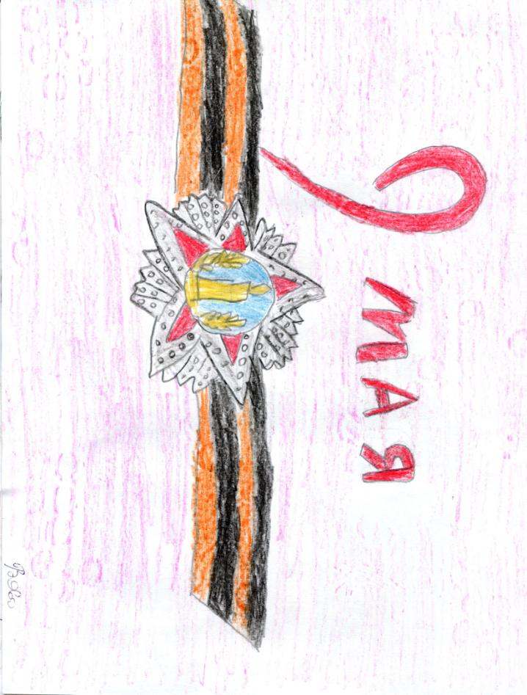

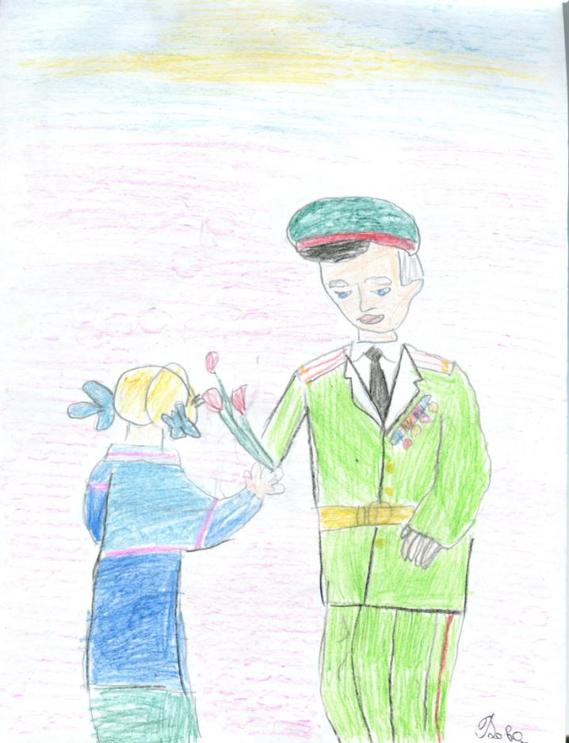

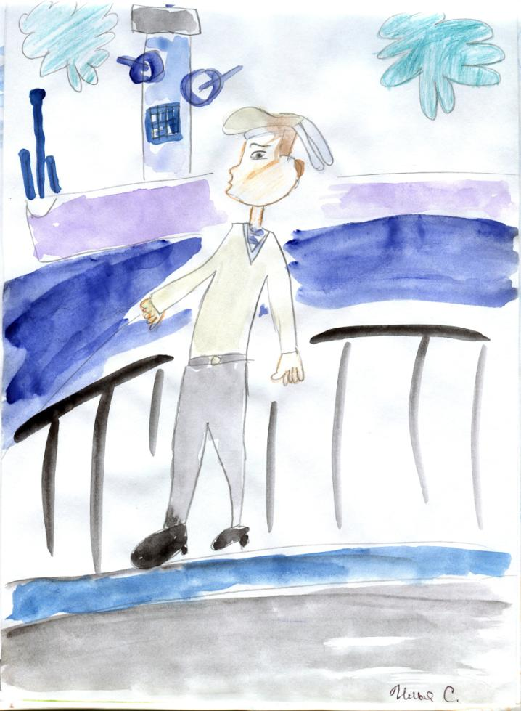

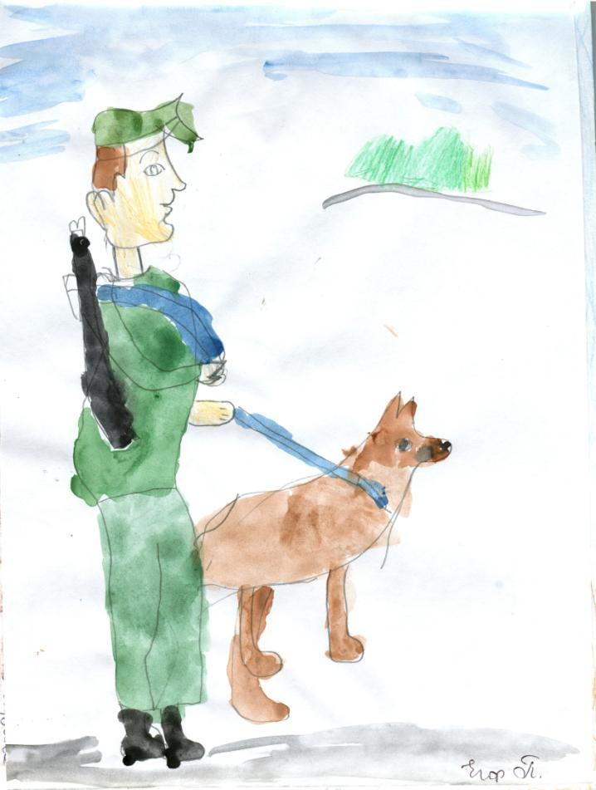

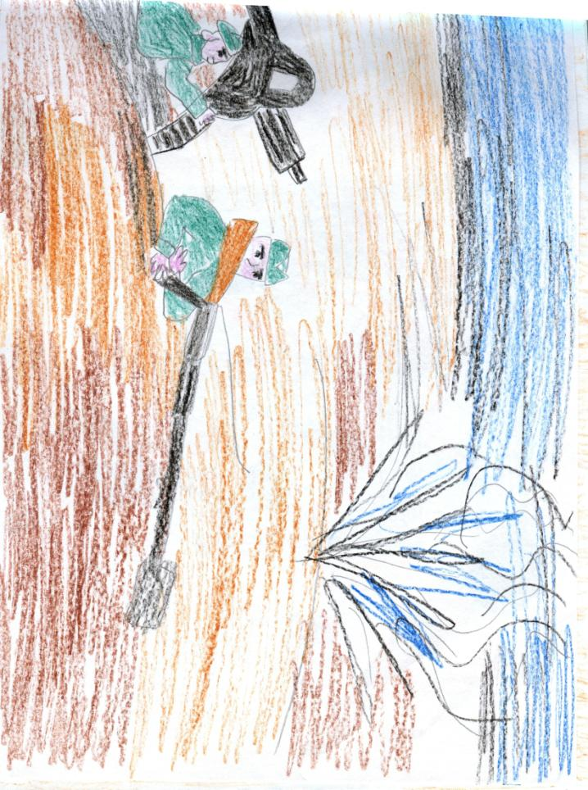

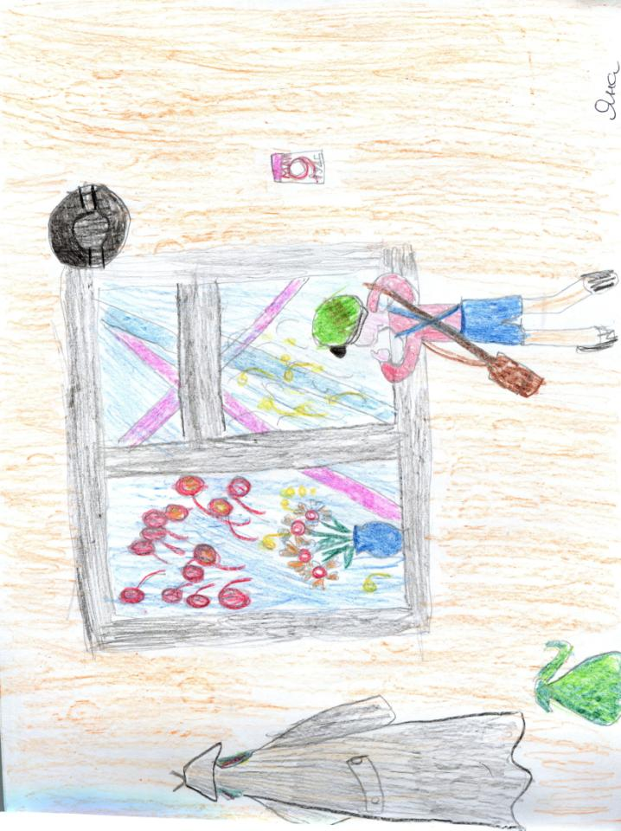

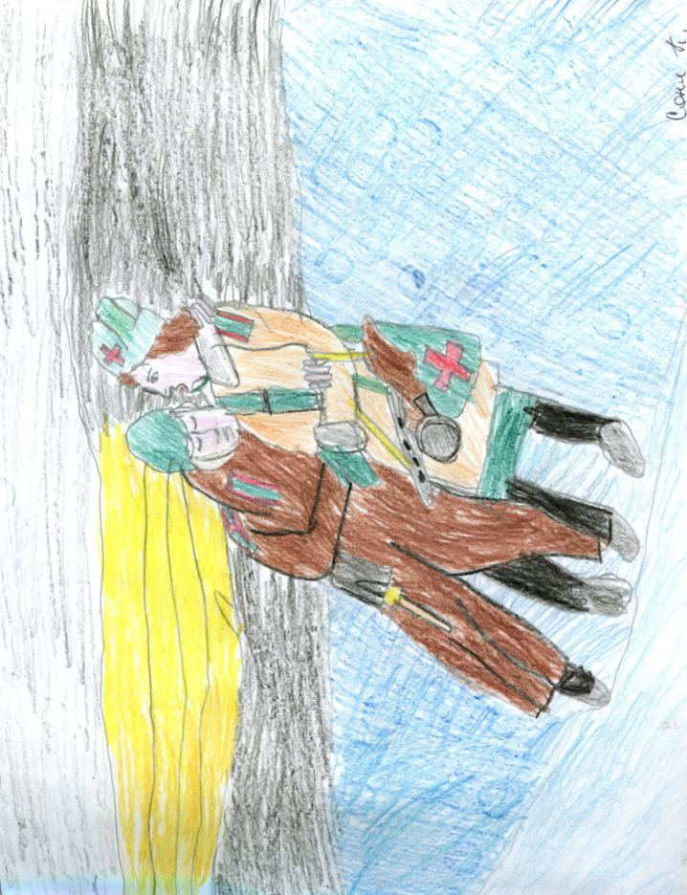

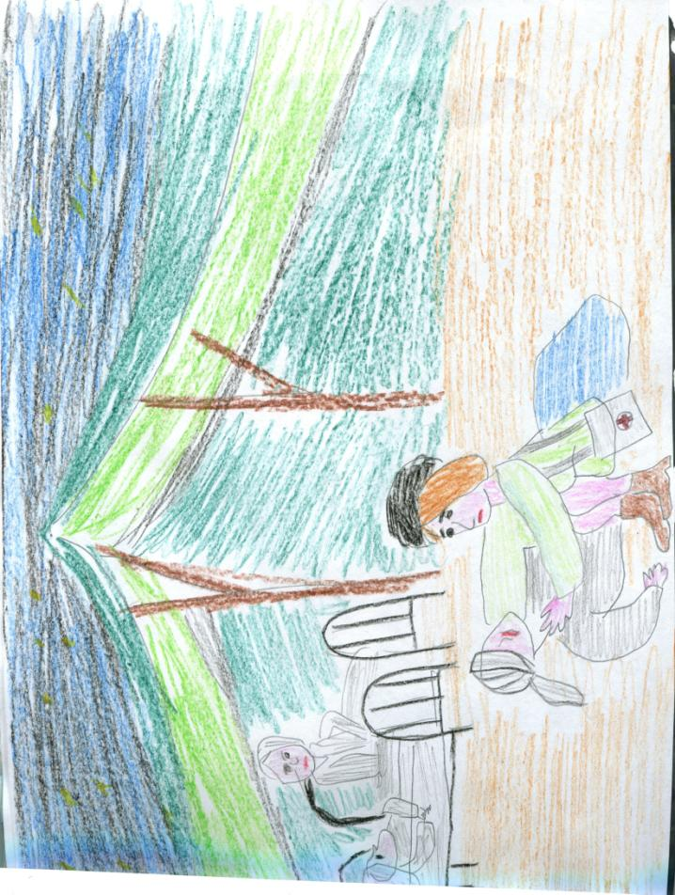

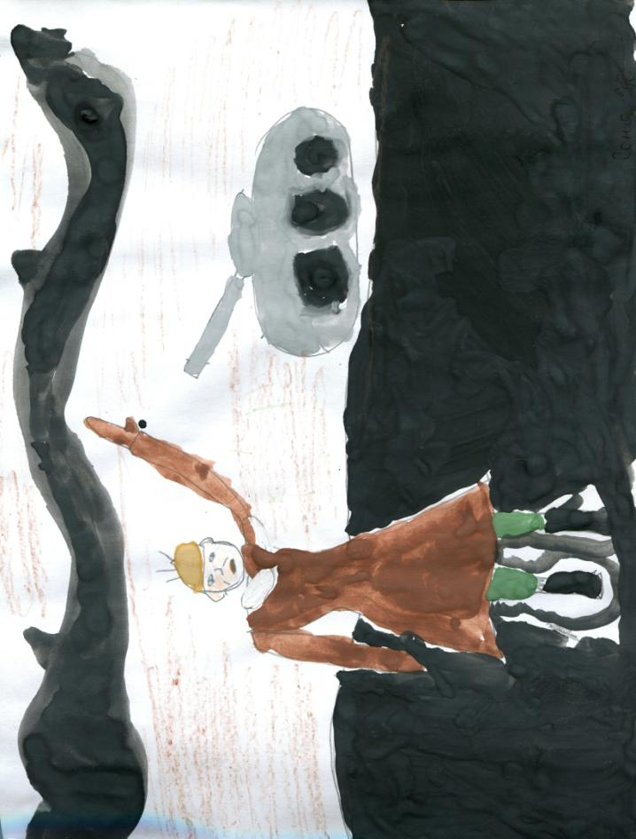

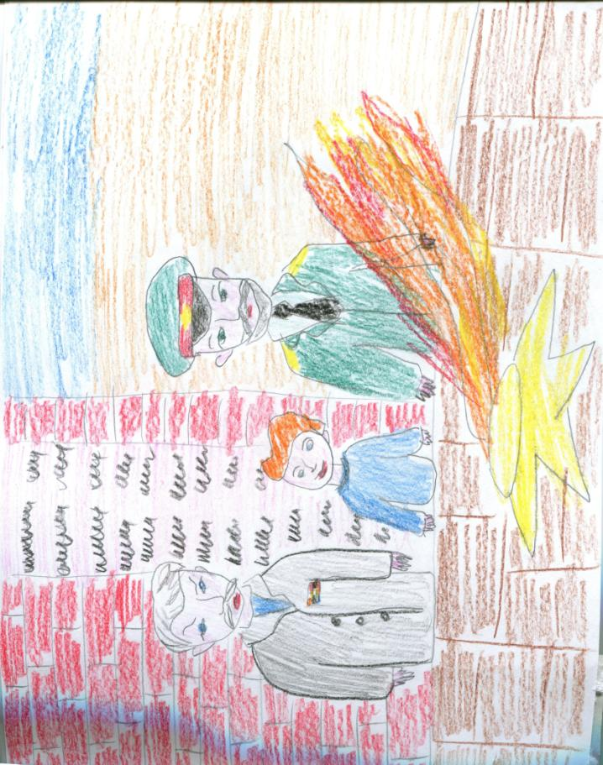

**Рассматривание картины**

**Виктора Михайловича**

**Васнецова**

**«Богатыри»**

Программное содержание. Развивать у детей интерес к былинной живописи, ее героям - свято - русским богатырям, вызывать любовь и гордость за наших предков - защитников Родины. Способствовать эмоционально - нравственному сопереживанию художественным образам картины, развитию творческого воображения, образного мышления, умений общаться по поводу увиденного.

Подводить детей к видению особенностей былинного образа - единства реального и придуманного народной фантазией, пониманию главной идей картины через анализ содержания и средств выразительности в их взаимосвязи. Основная идея - на страже границ Руси стоят надежные защитники. Художник выразил это через изображение национальных героев - русских богатырей, показав их единство, целеустремленность, мужество, преданность Родине независимо от социального статуса и особенностей характера (выражение лица, фигура, поза, особенности одежды, оружие, кони).

В картине присутствуют звучность, богатство и чистота колорита, использование основных цветовых тонов, вызывающих настроение бодрости, уверенности в победе.

Композиция картины - горизонтально - прямоугольное полотно, высокая линия горизонта позволили художнику показать эпическое величие земли русской, ее масштабность, раздолье степей, необозримую протяженность, лесов и холмов, полей, долин без конца и края, где вольно гуляет свежий ветер. Изображение всадников почти у самого нижнего края холста придает им монументальность, величественность, уверенность, надежность. Это исполины с прекрасными чудо - конями, которых ничто не в силах сдвинуть с родных рубежей. Зритель невольно вынужден созерцать их снизу вверх.

Подготовительная работа. Беседа о том. Что такое былина, чтение и слушание былин о подвигах Ильи Муромца, Добрыни Никитича, Алеши Поповича и других русских защитников, рассматривание иллюстраций о богатырях. Рисование, лепка, аппликация образов богатырей.

Материалы. Репродукция картины «Три богатыря» В.М. Васнецова.

Ход занятия

Ребята располагаются перед картиной. Она закрыта.

Дети, мы с вами много говорили о русских былинах, слушали их, знакомились с героями, рассматривали их вооружение. Сегодня я хочу вас познакомить с замечательной картиной, написанной художником Виктором Михайловичем Васнецовым. Как вы думаете, кто они? (Ответы детей.) Правильно русские богатыри. Богатырь - кто это? Это герой русских былин, совершающий воинские подвиги. Как вы догадались, что это богатыри? На них одежда древнерусских воинов. Что защищает их тело? Кольчуги. Какие они? Что у них на ногах? Чем вооружены воины? Лук и стрелы, копье и булава, мечи, щиты - это оружие витязей, храбрых воинов.

Сейчас расскажите об их конях. Какие они? Конь справа - рыжий, еще говорят каурый, он наклонил голову к земле, как бы прислушивается, и уже слышит отдаленный топот вражеских коней. Конь в центре - мощный, черный, прислушиваясь, гордо склонил голову, выгнул шею и косит своим большим глазом туда, откуда слышен топот. Белый конь настороженно поднял голову, у него раздуты ноздри, подняты уши и сурово глядят глаза -он уже готов к битве. Боевые кони витязей под стать своим всадникам! Чудо - кони!

Сегодня я расскажу вам об этих богатырях. Они на самом деле жили на Руси, но очень давно, боролись с ее врагами. Тогда со всех сторон на нашу землю нападали кочевые племена - половцы, печенеги, хазары, разоряли и сжигали города и села, уводили в плен детей и женщин, а стариков и мужчин убивали. На защиту Родины вставали все, кто мог держать в руках оружие, и средь них выделялись сильные, мужественные воины, их называли, витязями. Певцы и сказители слагали о них легенды, песни, былины. Вот такие былинные богатыри и изображены художником.

В степи, на южных границах Руси среди бескрайних просторов остановились три всадника, три могучих русских богатыря. Зорко и тревожно всматриваются они вдаль - «нет ли где ворога, на обижают ли где кого». Колышет ветер пожелтевшую ковыль - траву, гонит по осеннему небу грозные тучи. Разметая гривы и хвосты богатырским коням. Твердо, непоколебимо и грозно стоят витязи, охраняя родную землю - ни зверь не пробежит, ни птица не пролетит незамеченными.

Перед вами народные герои, былинные богатыри, о которых рассказывает в песнях, сказаниях и преданиях память народная. Она запечатлела в них великую самоотверженность, преданность, стойкость и отвагу, вселяя в людей мужество в борьбе с захватчиками, поднимая дух народа, любовь к родной земле, ненависть к насильникам, укрепляя чувство долга и чести.

В центре на исполинском черном коне сидит степенный, дородный Илья Муромец из города Мурома, села Карочарова. Был он, по преданию, сыном крестьянина. Илья уже не молод он старший среди богатырей. Серебром сверкает борода, выбилась из-под шлема седая прядь волос. Широкий лоб, сжатые губы, прямой и открытый взгляд свидетельствуют о не сгибаемой силе воле, прямоте и честности его души, великодушии и доброте. Тяжело но уверенно сидит на коне Илья, поднял руку к глазам и напряженно всматривается в даль. Уверенность, сила и мощь в его ладной и могучей фигуре. Про такого говорят- косая сажень в плечах (широкоплечий большого роста). С удивительной лёгкостью держит в правой руке булаву булатную « 40 пудов», и рука его даже не сгибается под этой тяжестью. В левой руке у него огромное красное копьё, указывающее, вероятно, от куда надо ждать врага. В былинах рассказывается о необыкновенной силе Ильи Ивановича. Он один убил четыреста разбойников, истребил несметное полчища татар во главе с Калином- царём. Одержал победу над Соловьем-разбойником. Искренняя преданность народу, самоотверженное служение интересом простых людей отличают его:

Я иду служить за веру христианскую

И за Землю Русскую,

Да и за стольний Киев —град,

За вдов, за сирот, за бедных людей.

Конь под Ильей под стать богатырю, такой же мощный, сильный. Он чуть опустил голову, выгнув шею, гордо и спокойно косит своим большим глазом. Нарядна и мощна у него сбруя.

Справа от Ильи на белом коне другой герой- Добрыня Никитич. Былины говорят что он княжеского рода, из Рязани, посадник Новгородский, дядя киевского князя Владимира, а позднее- воевода. Добрыня Никитич- зрелый муж, крепок, красив, строг и благороден. Выразительно лицо его, гордая осанка. Он отличался, как говорят былины, « вежеством»- мудростью, вдумчивостью и знаниями. Сверкают серебром и позолотой его кольчуга, шлем и меч. Красный круглый щит горит и переливается золотыми заклёпками, тяжёл золотой крест на могучей груди, Добрынюшка известен своей смелой борьбой со Змеем Горынычем да с Бытыгой ( ханом Батыем). Боевой конь богатыря силён и очень красив - белый, в нарядной красной сбруей с золотыми украшениями. Он словно уже видит приближающегося врага настороженно вглядывается вдаль. Ветер развевает его пышную и белоснежную гриву и хвост.

Слева от Ильи Муромца ещё один народный богатырь- Алёша Попович, сын попа Леонтия из Ростова. Этот молодой красавец кажется изящным, тонким и стройным. Нарядна одежда его: на красный кафтан одета изукрашенная позолотой кольчуга, на голове позолоченный шлем, на ногах красные узорчатые сапожки, на руках перстни. Кажется, что и вооружен он легко- в левой руке « тугой луг разрывчатый да стрелочка коленная». У пояса с левой стороны - меч и стрелы в колчане, сзади щит. В правой руке -плеточка шелковая, а с боку - гусельки яровчатые. Илья Муромец про Алешеньку говорит: «Хоть силой не силен, да напуском смел. Не мощью богатырскою берет Алеша верх над врагами, а ловкостью, находчивостью, смекалкой, ухваткой и отвагой. Он весельчак и лукавый балагур, гусляр, певец, мастер на выдумки. Что - то и сейчас он замышляет - хитровато смотрит в сторону врага.

Конь у богатыря каурый - светло - каштановый, рыжеватой масти. Он не такой могучий, как другие кони, но более легок и стремителен. Это он первый услышал топот множества вражеских коней.

Алеша Попович известен как победитель Тугарина Змеевича, борьбой с печенегами и татарами. По преданию, пал героем в знаменитой битве на Калке - реке.

Вот какие богатыри Земли Русской перед вами. Настоящие витязи, которые вели жизнь полную опасностей, подвигов и мужества.

Художник Виктор Михайлович Васнецов любил старинные русские былины, изучал историю Руси, те времена, в которых жили их герои. Он подробно рассматривал одежду, оружие , предметы быта, используемые народом в те древние времена. Все это позволило художнику очень правдиво написать картину «Три богатыря».

Мы рассмотрели героев картины и их коней. Но художник изобразил не только их. Что же окружает богатырей? (Ответы детей). Да, природа, пейзаж. Расскажите о нем. (Ответы детей.) Посмотрите на формат холста, найдите линию горизонта. Как вы думаете. Почему художник выбрал такое построение? (Ответы детей.) Это дало возможность показать огромность пространства земли, величественность фигур всадников, которых он поместил близко к переднему краю полотна. Они вырастают как мощный заслон, через который никто не пройдет, а у них за спиной Родина. Как писал летописец ХШ века: «О, светло светлая и прекрасно украшенная земля Русская! Многими красотами прославлена ты: озерами многими славишься, реками и источниками местно чтимыми, горами, крутыми холмами, высокими дубравами, чистыми полями, дивными зверями, разнообразными птицами, бесчисленными городами великими».

Вот что охраняют богатыри - русичи. Художник назвал их «Богатырская застава» Что значит «застава?» Заграждение, сторожевой пост, воинская пограничная охрана. Понравилась ли вам картина? (Ответы детей).

Скажите, какое же настроение вызывает у вас эта картина? Радости, гордости, уверенности в победе.

Мы можем сделать вывод, что это художественное произведение относится к былинной живописи, т.е. живописи, изображающей героев былин.

**Анкета для родителей**

***Уважаемые родители!***

Просим Вас принять участие в нашем исследовании, посвященном изучению темы «Память о Великой Отечественной войне 1941- 1945 гг.». Заполняя анкету, пожалуйста, подчеркните приемлемый для Вас вариант ответа.

1. Как Вы считаете, актуальна ли в современном обществе тема Великой Отечественной войны, подвигов, совершенных нашим народом в те суровые дни? ( *Да. Нет. Затрудняюсь ответить.)*
2. Чем для Вас и членов Вашей семьи является дата 9 Мая? (*Праздником Великой Победы. Днем памяти погибших на войне. Дополнительным выходным).*
3. Есть ли в Вашем доме традиция празднования этого события? Если есть, то какая?______________________________________________________

______________________________________________________________

4. Как Вы считает, следует ли знакомить детей дошкольного возраста с историей этого праздника? (*Да, но информация по данной теме должна быть адаптирована в соответствии с возрастом детей. Нет, эта тема для дошкольников абстрактна и недоступна их пониманию. Затрудняюсь ответить.)*

5. Имеет ли Ваш ребенок представление о войне? Из каких источников? (*Да. Из рассказов взрослых, книг, телепередач и кинофильмов. Нет. Затрудняюсь ответит.)*

6. Принимал ли кто- нибудь из членов Вашей семьи участие в боевых действиях в период Великой Отечественной войны? Если да, напишите, кто именно.

7. Рассказывали ли они о войне Вашим детям? (*Да. Нет. Затрудняюсь ответить.)*

8. Какую из предложенных форм совместной работы с детьми Вы считаете наиболее приемлемой? (*Конкурс рисунков. Оформление мини – музея, фотовыставки. Создание альбома «Наши прадеды – герои», содержащего рассказы детей о родственниках – участниках войны. Ваш вариант.)*

Благодарим за сотрудничество.

**Деловая игра для воспитателей**

1. Что Вы понимаете под термином « патриотизм»? Каково значение этого слова?

*Слово образовано от греческого «патрис» - «родина». Патриотизм – преданность и любовь к своему Отечеству, народу, готовность к любым жертвам и подвигам во имя интересов своей Родины (Словарь русского языка под редакцией С.И. Ожегова).*

1. Как, по Вашему мнению, следует сформулировать цель патриотического воспитания детей дошкольного возраста (выберите вариант ответа):

- *привить любовь к Отечеству, гордость за его культуру; приобщить к соблюдению народных традиций;*

*- посеять и взрастить в детской душе семена любви к родной природе, к истории и культуре своей страны;*

*- формировать элементарные знания о правах человека; толерантность, чувства уважения и симпатии к другим людям, народам их традициям.*

3. Пожалуйста, закончите предложение:

Для того чтобы формирование чувств любви к Родине, гордости за ее героев принесло наибольший эффект и пользу в развитии и воспитании детей…

- *достаточно занятий по ознакомлению с окружающим и социальной действительностью;*

*- социально – нравственное, патриотическое воспитание должно стать неотъемлемой частью всего воспитательно - образовательного процесса.*

4. Как Вы считаете, кто несет основную ответственность за социально- нравственное и патриотическое воспитание детей – педагоги или родители?

5. Как Вы думаете, какую роль в патриотическом воспитании играет формирование у детей эмоционального отношения к празднованию Дня Победы?

*Праздники связаны с определенными обрядами и ритуалами, в которых закрепляется социальное поведение. Они помогают людям осознать свою национальную принадлежность.*

6. Какие приемы работы Вы будете использовать при проведении диагностического обследования детей по теме:

Младший дошкольный возраст – «Русский фольклор».

- *Использую «чудесный мешочек» с фигурками героев сказок.*

*- Предложу продолжить начатую мной сказку.*

*- Покажу иллюстрацию и попрошу назвать сказку и ее героев.*

*- Предложу рассказать потешку, соответствующую показанной иллюстрации.*

Старший дошкольной возраст – «Борьба русского народа против немецко – фашистских захватчиков».

- *Проведу с детьми беседу и предложу ответить на вопросы.*

*- Подберу иллюстрации и фотографии и попрошу рассказать о том, что на них изображено*

*- Проведу дидактическую игру «Узнай, когда это было». Предложу детям выбрать из набора сюжетных картинок (военные действия разных эпох) те, на которых изображены советские солдаты, воюющие против немецко – фашистских захватчиков.*

7. При подготовке к беседе на тему «Россия – страна, богатая талантами» воспитатель предложил дошкольникам ответить на следующие вопросы:

*Почему говорят, что Россия богата талантами? Какими людьми гордится наша Родина? Назовите имена людей, прославивших наше Отечество. Расскажите, что вы о них знаете. Кем вы хотите стать, когда вырастите? Какую пользу вы сможете принести нашей стране?*

***Интервьюирование детей***

***подготовительной к школе группы***

- Знаешь ли ты, кто охраняет и бережет покой нашей страны?

- Как ты считаешь, должны ли люди жить в единстве и дружбе со всеми народами? Почему?

- Зачем нужен мир?

- Как ты думаешь, почему люди ведут войны?

- Чем закончилась Великая Отечественная война?

- Кто из твоих родных участвовал в боевых действиях или работал в тылу в дни Великой Отечественной войны? Рассказывали ли они тебе о войне?

- Как люди чтят память героев войны?

- Какой великий праздник отмечает наша страна 9 Мая?

- Как ты считаешь, нужно ли праздновать этот День?

**Занятие – беседа**

**«Хроника блокадного детства»**

**с детьми подготовительной к школе группы**

**педагога дополнительного образования**

**Барановской Светланы Владимировны**

**МДОУ «Детский сад присмотра и оздоровления №108»**

**г. Саратова**

**Цель.** Дать представление о Великой Отечественной войне 1941-1945гг., о Ленинградской блокаде. Расширять словарь (война, блокада, бомбардировка, бомбардировщик, маскировка, фугасная бомба, массированный налет авиации). Развивать такие чувства, как любовь к Родине и родному городу, чувство долга. Формировать уважительное отношение к ветеранам войны и блокадникам.

**Педагог.** Дорогие дети! Сегодня мы собрались, чтобы поговорить о времени, ставшем историей, о котором надо помнить.

71 год назад, 22 июня 1941 года, на нашу страну вероломно, без объявления войны напали немецко-фашистские захватчики. Они посягнули на мирную жизнь нашего народа, на нашу независимость. Фашистский лидер Гитлер рассчитывал на молниеносную войну. Немецкие солдаты уверенно, с песнями шли воевать с российским народом, разорять наши села и города.

В самом начале войны Гитлер издал секретный приказ, согласно которому город Ленинград должен был быть стерт с земли, а жители уничтожены. И фашисты пытались его выполнить. Они сбросили огромное количество мин в Финский залив. Четырнадцать самолетов-бомбардировщиков, на борту которых находились бомбы, полетели к Ленинграду, чтобы сбросить свой смертоносный груз на мирное население. Но, когда один из самолетов был подбит нашими зенитчиками, остальные повернули обратно.

В это время в городе была объявлена первая воздушная тревога.

Спустя некоторое время на ленинградском радио начал работать метроном – специальный прибор, тиканье которого означало, что радио в исправности и в нужный момент объявит воздушную тревогу.

**Педагог.** На пятый день войны Ленинград перешел на военное положение: жители возводили оборонительные сооружения, рыли окопы, в которых можно было прятаться во время налетов авиации.

Гитлеровцы рвались к Ленинграду. На Ладожском озере они пытались захватить Шлиссельбург, чтобы замкнуть все сужавшееся вокруг города кольцо.

В июле, через месяц после начала войны, встал вопрос о необходимости эвакуировать население города, и прежде всего детей.

Когда немцы заняли Шлиссельбург, Ленинград оказался в замкнутом кольце. Из него нельзя было вырваться. Связь со страной прекратилась. Такое положение называется блокадой.

Город снова и снова атаковала вражеская авиация. Появились первые убитые и раненые. Среди них – дети. Разорвавшаяся бомба полностью уничтожила здание одного детского сада…

По примеру Москвы были введены круглосуточные дежурства на чердаках и крышах домов. И здесь отличились дети. Малыши носили на чердаки песок в своих маленьких ведерках. Школьники тушили зажигательные бомбы: надев брезентовые рукавицы, они большими щипцами хватали бомбы и бросали их в ящики с песком.

Начались пожары. Один из них уничтожил все запасы муки и несколько тонн сахара. Город остался почти без хлеба. Руководство Ленинграда приняло решение проложить автомобильную дорогу по льду Ладоги, чтобы по ней можно было возить в город муку и другое продовольствие с противоположного берега озера. Было найдено наиболее удобное место для трассы. Дорога проходила от мыса Осиновец до островов Малый и Большой Зеленец, затем до поселков Кабона и Лаврово. Там были склады с продовольствием, поступающим со всех уголков страны для блокадного Ленинграда. Но его надо было провезти в город под вражеским огнем.

Ледовую дорогу через Ладогу жители Ленинграда называли Дорогой жизни. По ней везли хлеб в голодный город, эвакуировали детей и взрослых. Дорога давала жизнь и тем, кто покидал блокадный Ленинград, и тем, кто в нем оставался.

В город везли мешки с зерном, не более двух- трех в одной машине. Трассу обстреливали, шофер мог погибнуть. Бывало и так, что машины проваливались под лед. Надо было успеть снять с них драгоценный груз. И тогда идущим следом грузовикам приходилось везти в город уже не два – три мешка, а четыре – шесть. Это было опасно, потому что лед мог не выдержать такой тяжести. Но машины шли и везли жизнь!

В день каждому жителю города выдавали в среднем 125 граммов хлеба. Это был не сегодняшний пышный ароматный хлеб, а вязкий, тяжелый не очень приятный на вкус. В этом хлебе были примеси прогорклой муки, отходов древесины. Но от него зависела человеческая жизнь.

**Воспитатель.** Голод и бомбежки – два врага ленинградцев. Не заставил себя ждать и третий враг – холод. Морозы достигали двадцати трех градусов. Дома не отапливались, водопровод не работал, электричества не было. В комнатах – тусклый свет свечи, а иногда и лучины. Воду брали из прорубей в Неве или на каналах, что были поближе к дому. Если рядом воды не было, то набирали в ведра снег и растапливали его.

Чтобы приготовить еду, нужно было найти силы принести хоть какие-нибудь продукты из магазина, вскипятить воду в чайнике, сварить еду. А сил у голодного человека было мало. Иногда случалось, что, принеся из булочной мизерный кусочек хлеба, человек устало опускался на стул и … умирал. Маленькие дети без помощи взрослых тоже медленно умирали от голода. Иногда детей удавалось спасти бригадам сандружинниц, которые умели оказывать первую медицинскую помощь. Они находили малышей в пустых квартирах и отводили их в детские дома.

Чтобы хоть как – то согреться, люди топили печки – времянки (буржуйки). Труба печи выводилась в форточку, чтобы дым выходил на улицу. В городе почти не было дров. Печи топили мебелью: стульями, шкафами, столами. Пока в печи горел огонь, в комнате было тепло. Как только она остывала, снова становилось холодно.

Чтобы вражеские летчики не могли четко видеть цель во время ночных бомбардировок, окна домов занавешивали темной тканью, а иногда и просто бумагой – тогда не было видно света от лучин и свечей. Оконные стекла заклеивали газетными полосами крест- накрест, чтобы при бомбежке они не выпадали из рам.

Даже в самые трудные годы блокады Ленинград оставался городом высокой культуры. Работало издательство Лениздат, печатались и продавались книги.

В блокадном Ленинграде многие школы стали госпиталями. Но дети все же учились. Занятия были перенесены в бомбоубежища. 39 школ работало всю первую блокадную зиму. А школа № 239 Октябрьского района не закрывалась в течение всей блокады.

Маленькие ленинградцы отличались глубоким внутренним благородством. Известен случай. Когда мальчик, умирая от голода, продолжал отдавать крохи своего блокадного хлеба любимому воробью, с которым дружил еще до войны. Поэт Герман Гоппе написал об этом сказку – быль «Воробей – блокадный»

Но дети остаются детьми. Во время воздушной тревоги в бомбоубежищах можно было услышать радостный смех ребенка, увидевшего на стене тень человечка, гуся или собачки, которых кто- то ловко показывал на пальцах. Всегда находилась добрая соседка, которая тут же мастерила ребенку куклу.

Иногда дети устраивали импровизированные концерты: пели, читали стихи. Так быстрее проходило время в ожидании отбоя тревоги.

А как дети ждали наступления Нового года: придет Дед Мороз и принесет подарки!

Первая блокадная елка зажгла свои огни в Пушкинском театре. Артистам больно было смотреть на прозрачные детские лица. Они делали все возможное, чтобы хоть на мгновение дети забыли, что идет война.

В школах и детских садах также проводились новогодние елки, были даже подарки. Самый дорогой – тарелка супа.

Подошел к концу трудный 1941 год. Не прекращались артобстрелы. Один из снарядов разорвался у школы и убил несколько детей. Три вражеских снаряда попали в детский дом.

Весной 1942 года всю землю, где можно было посадить лук, морковь. Капусту, свеклу, картофель, отдали под личные огороды. Овощами были засеяны сады, парки. Бульвары, скверы, дворы города.

В ноябре 1942 года началась подготовка к прорыву блокады Ленинграда. 18 января 1943 года у села Марьино соединились войска Волховского и Ленинградского фронтов. Немцы были выбиты из Шлиссельбурга, и над городом взвился наш флаг..

Но немцы продолжали яростно обстреливать город. Однако положение на фронте менялось. Командование Ленинградского фронта разработало план освобождения города.

Летом 1943 года защитникам города вручили медали «За оборону Ленинграда». Получили эти награды и школьники, принимавшие участие в ликвидации последствий вражеских бомбардировок и трудившиеся на Дороге жизни. Получила медаль и Валя Гаврилова.

С сентября 1943 года наши войска начали освобождать занятую врагом территорию вокруг Ленинграда. 27 января 1944 года завершилось освобождение города от вражеской блокады.

Хоть и предстоял еще целый год тяжелейших боев за освобождение Родины от фашистов, Ленинград праздновал победу. В городе прогремел салют в двадцать четыре залпа из 324 орудий.

Дети внесли свою лепту в эту победу. Они встали в один строй со взрослыми и помогали им бороться с блокадными тяготами.

Ленинградским детям на Дороге жизни поставлен памятник, который называется «Цветок жизни». На нем написано «Пусть всегда будет солнце!»

**Выдержки из дневника**

**Тани Рудыковской**

*Девятилетняя ученица школы № 114 Выборгского района свою первую запись в дневнике сделала 2 января 1942 года, а последнюю в день освобождения Ленинграда от вражеской блокады – 27 января 1944.*

*Девочка прерывала свои записи только в те дни, когда силы оставляли ее. Таня пережила все 900 дней блокады.*

**1942 год.**

**2 января.** В школе была елка. В подарках было пять печений, одна соевая конфета, два кусочка шоколада.

**5 января.** Геля (брат) привез полное ведро и ящик брюквенных и картофельных очисток.

**2 апреля.** У мамы очень плохой вид. Она ходит и шатается.

**9 апреля.** Мы с Гелей собрали липовые ягоды и съели их.

**1 июня.** Лето. Геля наварил щей из разных трав. Щи заправили олифой.

**13 июня.** Нас водили работать в совхоз. Мы перебирали картошку. За работу дали по одной картошине.

**8 сентября.** Мы с мамой привозили дрова из Шувалова. 1 куб.м.

**27 сентября.** Плохо себя чувствую. Хлеб с песком. Так и хрустит.

**30 октября.** Был сильный налет.

**1943 год.**

**19 января.** БОЛЬШОЕ СОБЫТИЕ! НАШИ ВОЙСКА ПРОРВАЛИ БЛОКАДУ на Северной железной дороге!

**27 января.** В городе бросают бомбы. Бывают страшные минуты.

**3 февраля.** НАШИ ВОЙСКА СНЯЛИ ОКРУЖЕНИЕ СО СТАЛИНГРАДА!

**22 февраля**. Прибавили всем хлеба! Дети и иждивенцы теперь получают 400 г, рабочие 600 г, служащие 500 г.

**11 апреля.** За обедом съели все за весь день, даже весь хлеб.

**2 июля.** Работали на прополке свеклы.

**21 июля.** Пололи капусту. Очень надоело.

**14 августа.** Ездили в госпиталь, выступали. Боже, какие там лежат! Без ног, без рук, без глаз! Которому я давала ягоды, тот без ноги. Я этого никогда не забуду.

**6 ноября.** Хоронили бабуся.

**1944 год.**

**19 января.** Наши войска погнали фашистов от Ленинграда.

**27 января.** Наши войска отогнали немцев совсем прочь от Ленинграда. Блокада совершенна снята. ВЕЛИКИЙ ДЕНЬ!

**28 января.** В школе был митинг. Вчера салютовали у нас с Петропавловской крепости из 324 орудий – 24 выстрела.

**Воспоминания Л.Б. Соловьевой**

*Лидия Борисовна Соловьева пережила вместе с сестрой две страшные блокадные зимы 1941 и 1942 годов. Они были эвакуированы на Урал в июле 1942 года. После войны возвратились в Ленинград. Старшая сестра стала педагогом, младшая – воспитателем.*

Мне было восемь лет, когда началась война. Родители ушли на фронт. В январе 1942 года умерла бабушка, и я осталась с младшей сестрой Олей, которой было тогда два года.

Зима. Соседние дома горят от бомб, сброшенных немцами с самолетов. Водопровод не работает. За водой приходится ходить с бидончиком. Мы так слабы, что и этот бидончик, особенно с водой. Для нас огромная тяжесть. За водой идем через дорогу в разрушенный дом, где вода непрерывно течет из трубы. На улице минус 23 градуса, и вода, вытекая, образует огромный ледяной сугроб, по которому приходится лезть наверх, цепляясь за ледяную глыбу. Иногда удавалась набрать целый трехлитровый бидончик, но при спуске вниз он часто выскальзывал из ослабевших рук. И приходилось все начинать сначала.

В коммунальной квартире, где мы занимали две комнаты, все стекла были разбиты, а окна заколочены фанерой. В комнатах жутко холодно! Одну комнату закрывали, так теплее. Топили буржуйку, но редко, дров не было.

Жгли столы и стулья. Пока огонь в буржуйке, мы старались отогреться, но когда огонь гас, буржуйка быстро остывала. Спали в одежде, поверх одеяла набрасывали ватники. Но жили мы больше в бомбоубежище, которое находилось в нашем доме.

Там для жильцов каждой квартиры была выделена площадь размером с узкую кровать.

Питались по карточкам. Хлеба выдавали так мало, что мы вмиг проглатывали дневную норму, и нам опять хотелось есть. Иногда соседка, у которой было четверо детей, сжалившись, приносила нам с работы комочек «теста» - массу для изготовления бумажных денег. Из нее мы пекли оладьи из олифы. Это был праздник!

Один раз с фронта (Ленинградского) приехал отец. Он привез несколько своих с трудом собранных пайков: сало, сахар и хлеб. Через день мы съели все. Когда мы с сестрой вновь пошли в магазин, началась воздушная тревога. Мы не побежали в бомбоубежище, а спрятались в парадной. А бомба как раз попала в это бомбоубежище. Так мы спаслись.

Во время воздушной тревоги взрослые дежурили на чердаке нашего дома. Я и сестра гасили фугасные бомбы вместе со взрослыми, засыпая их песком. Жутко было видеть, как двухлетняя сестренка подходила с детской лопаткой к фугаскам.

Как- то раз мы с сестрой долго искали магазин. Где можно было бы отоварить карточки на день вперед. Наконец нашли. Мы долго стояли в большой очереди. Когда нам уже взвесили хлеб, из очереди выскочил парень, схватил его прямо с весов и убежал. Мы остались без хлеба на целых два дня! Нам пришлось обходиться только дурандой. Это сухой жмых, по нему приходилось долго бить молотком, чтобы отколоть кусочек. Если его будешь кусать, то можно сломать зубы. Разбитый на маленькие кусочки жмых мы сосали. Это утоляло на некоторое время постоянное чувство голода.

От воинской части мама получила разрешение эвакуироваться с детьми, и нас вывезли из Ленинграда по Ладоге. Когда на катере шли через Ладогу, немцы начали нас бомбить. Было страшно. Мы закрывали ладонями глаза и через щели между пальцами смотрели, куда падают бомбы. Мы очень боялись, что они попадут в наш катер. На наших глазах Бомба попала в соседний катер, на котором перевозили вещи. Баулы, сумки некоторое время плыли по воде, а затем тонули. Жутко! Я этого никогда не забуду. Когда мы добрались до берега, нас накормили матросы. Мы просили еще. Нам объяснили. Что от голода наши желудки стали очень маленькими и не смогут выдержать много пищи. Они объясняли, а мы плакали. Затем нас посадили в товарный поезд и повезли на Урал. В нашем товарном вагоне было темно. Свет проникал через маленькие щели – оконца, и то только днем. В этой темноте ехало много людей. Все они лежали, сидели или спали на вещах, брошенных тут же на пол. Ели мы то, что мама успевала купить на редких коротких остановках. Пока мы доехали до города Кунгура, было немало трудностей, но это уже другая история.

**Беседа с детьми старшей и подготовительной к школе групп**

**«Что такое героизм?»**

**педагога дополнительного образования**

**Барановской Светланы Владимировны**

**МДОУ «Детский сад присмотра и оздоровления»**

**г. Саратов**

Героизм и патриотизм советского народа, ярко проявившиеся в годы Великой Отечественной войны, взаимосвязаны. Эти два понятия — стороны одной медали. Страна не выдержала бы такого страшного и сурового испытания, если бы не жила единой мыслью: “Все для фронта, все для победы!” Солдаты самоотверженно воевали, не имея ни выходных, ни праздников, но так же жил и тыл: ведь солдатам нужны были патроны, снаряды, оружие, истребители и бомбардировщики, танки, пушки, зенитки, чтобы бить фашистов. Все это делали в тылу.   
 Страна “ковала победу” общими усилиями всего народа. Вместо ушедших на фронт к станкам встали их отцы и матери, жены и дети.   
На протяжении всей войны передовые рабочие, колхозники, инженерно-технические работники и учёные, преодолевали величайшие трудности, проявляя огромную стойкость, самоотверженно ковали орудия победы. “Всё для фронта, всё для победы!”, “В труде как в бою!”, “Работать не только за себя, но и за товарищей, ушедших на фронт!” – под такими лозунгами трудились наши люди в тылу.   
 Передовые рабочие, применяя новаторские методы труда, выполняли по две и даже три-пять норм. Были и новые богатыри труда, которые давали по десять и более норм.   
 Борьба за хлеб была самым важным условием обеспечения победы, и советское крестьянство хорошо понимало это. Борьба предстояла нелёгкой.В колхозах женщины, старики и дети растили хлеб, картофель, овощи, сохраняли скот, чтобы было чем кормить армию. Решение проблемы механизаторских кадров взяла на себя молодёжь, особенно девушки. Сев за руль трактора и комбайна, девушки и юноши работали без устали, неделями не возвращаясь домой.   
 Огромный вклад в дело победы над врагом принесла советская интеллигенция. Самоотверженным и творческим трудом наши научно-технические кадры способствовали быстрому созданию новых предприятий, внедряли в производство новейшие научные достижения.   
Так, например, научный институт, возглавляемый академиком Е.О. Патаном, учит уральских танкостроителей впервые в мировой практике применять метод автосварки танковой брони в условиях массового производства.   
Конструкторы и инженеры работали над тем, чтобы вооружить советских воинов самой совершенной техникой.   
 Не хватало сырья, инструментов. Часто приходилось заменять одни материалы другими, вводить новые приёмы труда, идти на риск.   
Неиссякаемым ключом била творческая мысль тысяч новаторов-инженеров, а также представителей других профессий многомиллионной советской интеллигенции.   
 Советский народ испытывает глубокую благодарность к огромной армии медицинских работников, спасших жизни миллионам бойцов и возвратившим их на трудовой и боевой фронты.   
 Война показала глубину, передовой характер, духовную силу советского народа. В суровое время войны во всём величии проявилась духовная мощь нашего народа, беззаветно преданного своей Родине, упорного в бою за правое дело, неутомимого в труде, готового на любые жертвы и лишения во имя процветания Отечества.   
 Вечная память погибшим на этой войне, слава русскому народу!

